自然人税收管理系统扣缴客户端
用户手册

版本：V1.0
修订日期：2018年7月31日

使用说明：
本手册为《自然人税收管理系统扣缴客户端》（以下简称：扣缴客户端）标准版用户手册，结合广东差异，解释标准版业务及操作说明。
软件的相关操作，只要了解基本的电脑操作即可完成。因此本手册重点偏向于业务介绍。
目录
1 系统概述 4
1.1 运行环境 4
1.2 系统安装 4
1.3 系统初始化 5
1.4 初始申报密码获取 8
1.5 系统登录 10
1.6 系统业务简介 11
1.7 软件首页 12
2 人员信息采集 13
2.1 业务含义 13
2.2 软件操作 14
3 报表填写 18
3.1 扣缴个人所得税报告表 18
4 其他附表 52
5 申报表报送 55
6 网上缴款 60
7 查询统计 63
8 备案表 66
8.1 分期缴纳备案表 66
8.2 递延纳税备案 72
8.3 科技成果转化备案 81
9 系统设置 82
9.1 系统管理 83
9.2 单位管理 83
9.3 申报管理 83
10 企业管理 83

系统概述

运行环境
操作系统： Windows 7/ Windows 8/ Windows 10 中文操作系统
分辨率：推荐1366×768
系统日期：必须设置成当天日期
日期格式：YYYY-MM-DD（以Windows 7为例：电脑桌面右下角点击“日历>>更改日期和时间设置…>>更改日期和时间”中设置。）
内存：建议 4G或以上
硬盘：建议硬盘合计大小500G或以上
网络：连接互联网即可

系统安装
各地在扣缴客户端上线时，会通过各种方式通知到用户下载安装包。用户可通过以下方式下载：
（1）登录广东省电子税务局或广东省电子税务局税（费）客户端，进入“个人所得税代扣代缴”模块下载
①广东省电子税务局：登录--【申报缴税】--【个人所得税代扣代缴申报】-- 勾选【查看申报密码并下载客户端】-【客户端下载】
②广东省电子税务局税（费）客户端：登录--【申报缴纳】--【个人所得税明细申报】--勾选【查看申报密码并下载客户端】--【客户端下载】
（2）在广东省电子税务局官网下载。（官网地址：http://www.etax-gd.gov.cn）
下载路径：【办税服务】—【下载专区】—【下载专区】
（3）在国家税务总局广东省税务局官网下载。（官网地址：http://www.gd-n-tax.gov.cn）
下载路径：【纳税服务】—【下载服务】
（4）用电脑浏览器直接打开以下地址下载：
下载地址1：http://download.etaxcn.com/itskjclient.exe
下载地址2：http://download.servyou.com.cn/uploads/gd/自然人税收管理系统扣缴客户端（广东省）（完整安装包）.exe
系统安装步骤：
双击安装包程序后，直接点击【快速安装】按钮，即可安装扣缴客户端到本地电脑系统盘。可通过点击【自定义安装目录】选择安装路径。
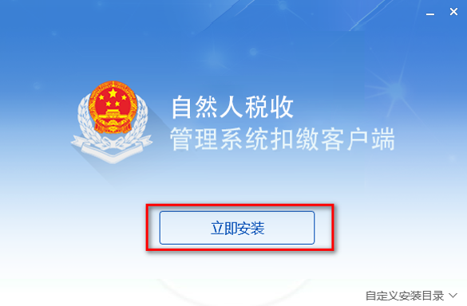
图：1-2-1

系统初始化
软件安装完成后，首先需要进行系统初始化注册。初始化注册的过程，即是通过纳税人识别号从税局网络上获取最新的企业信息，保存到本地客户端的过程。
软件安装完成后，点击界面上的【立即体验】按钮（或点击桌面“自然人税收管理系统扣缴客户端”快捷方式），即进入注册流程。注册一共分为五个步骤。

注册第一步：录入单位信息
在[纳税人识别号]/[确认纳税人识别号]的位置输入纳税人识别号，已经进行过三证合一的单位则输入统一社会信用代码，点击【下一步】按钮，即可完成注册的第一步。
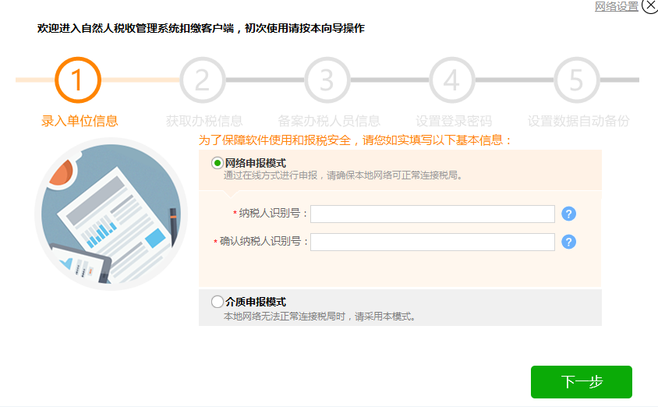
图：1-3-1
注意事项：
1、[纳税人识别号]和[确认纳税人识别号]必须确保一致；
2、注册时必须确保电脑处于联网状态。

注册第二步：获取办税信息
本步骤无需人工干预，相关界面数据是由税局直接下发，供参考。
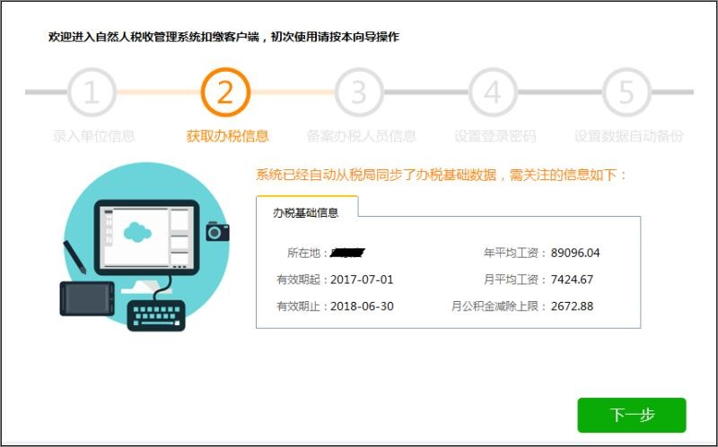
图：1-3-2

注册第三步：备案办税人员信息
根据 税总发[2016]111号《国家税务总局关于推行实名办税的意见》，要求办税人员如实填写姓名、手机号、岗位等信息。
本步骤是对办税人员信息在税局进行备案，请按要求如实填写。
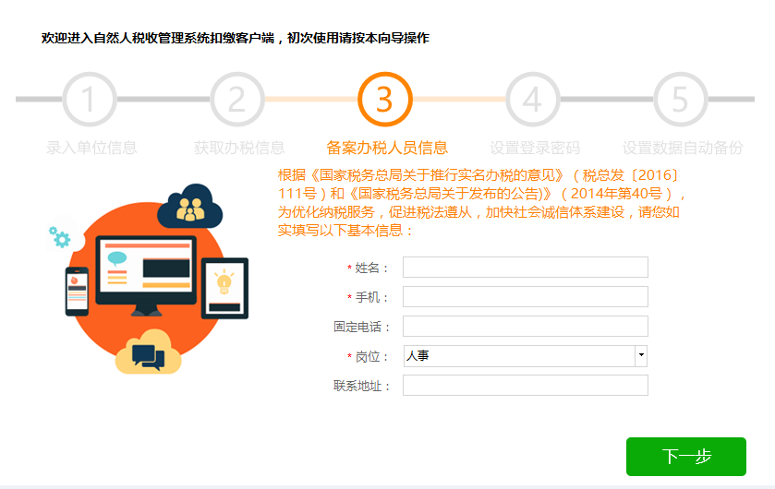
图：1-3-3

注册第四步：设置登录密码
为了你的数据安全，建议勾选“启动登录密码”，并牢记登录密码。若不勾选“启动登陆密码”，则下次可免密登陆。
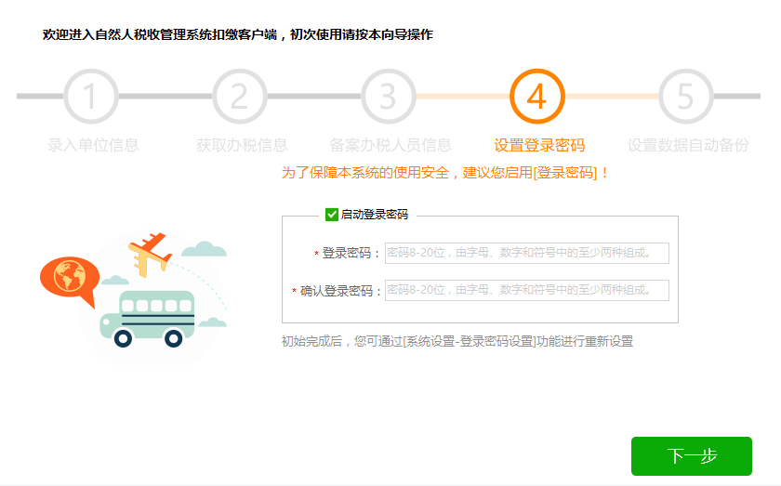
图：1-3-4
注意事项：
1、登录密码的长度必须是8-20位；
2、登录密码必须是数字、英文字母、符号三种中的两种组合；
3、若忘记登录密码，在登录界面可以通过“忘记登录密码”重置登录密码；
4、进入软件后，可以在：系统设置>>系统管理>>登录密码设置中修改登录密码；

注册第五步：设置数据自动备份
扣缴客户端的数据是保存在本地电脑的。为了防止重装操作系统，或操作系统损坏而造成数据丢失，建议启用自动备份功能。自动备份时，备份的是扣缴客户端的所有数据。用户可以通过恢复备份数据还原到历史状态。
注意事项：
1、可以设置“启动自动备份”，每次退出软件时，都自动备份数据；
2、可以设置“自动备份前提醒”，每次退出软件时，都会弹出是否需要备份的提示，可以自行选择是否备份；
3、可以自行设置备份路径。建议不要放在系统盘；
4、可以根据电脑硬盘大小，选择保留备份数据的份数。当系统中自动备份的数据份数到达设定份数时，会自动删除早期的数据。建议把需要永久保存的数据，转移到电脑其他位置；
5、进入软件后，可在：系统设置>>系统管理>>备份恢复>>自动备份页签中修改备份的相关内容。
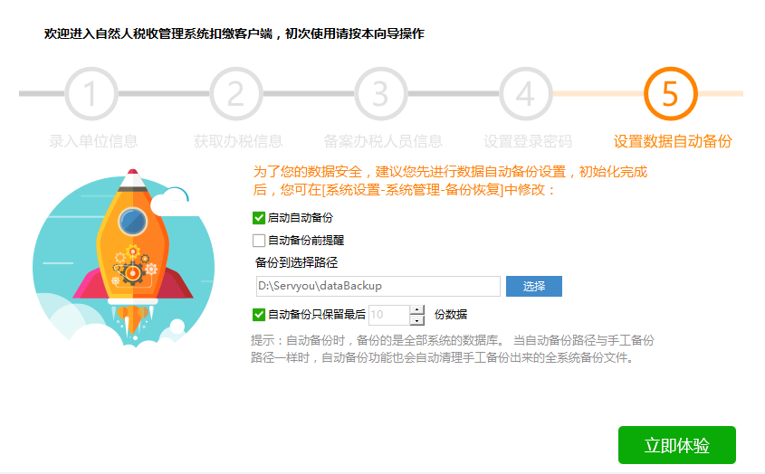
图：1-3-5

初始申报密码获取
为了保障用户数据安全，扣缴客户端系统在每次提交申报时需要用户输入申报密码。“初始申报密码”可以通过以下途径获取：
1． 办税人员以扣缴义务人身份登录广东省电子税务局或广东省电子税务局税（费）客户端，进入“个人所得税代扣代缴”模块获取初始申报密码：
① 广东省电子税务局：登录（以扣缴义务人身份进入）--【申报缴税】--【个人所得税代扣代缴申报】--勾选【查看申报密码并下载客户端】，系统即显示该扣缴义务人的初始申报密码
②广东省电子税务局税（费）客户端：登录（以扣缴义务人身份进入）--【申报缴纳】--【个人所得税明细申报】--勾选【查看申报密码并下载客户端】，系统即显示该扣缴义务人的初始申报密码
2． 联系扣缴义务人的主管税务机关获取初始申报密码。
注：建议用户在获取初始申报密码后，进入扣缴客户端修改申报密码，并牢记申报密码。
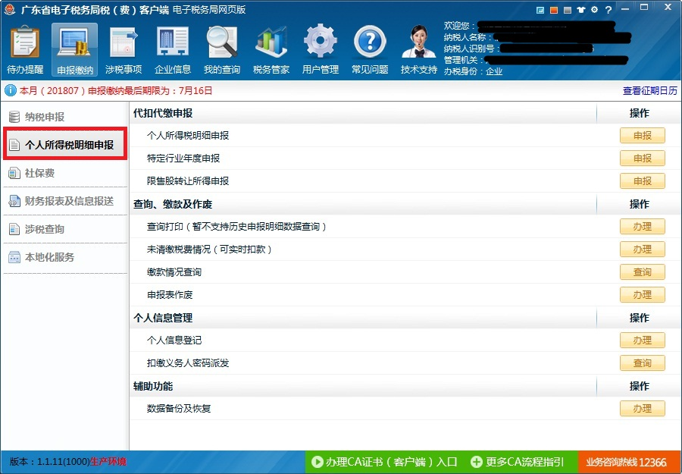
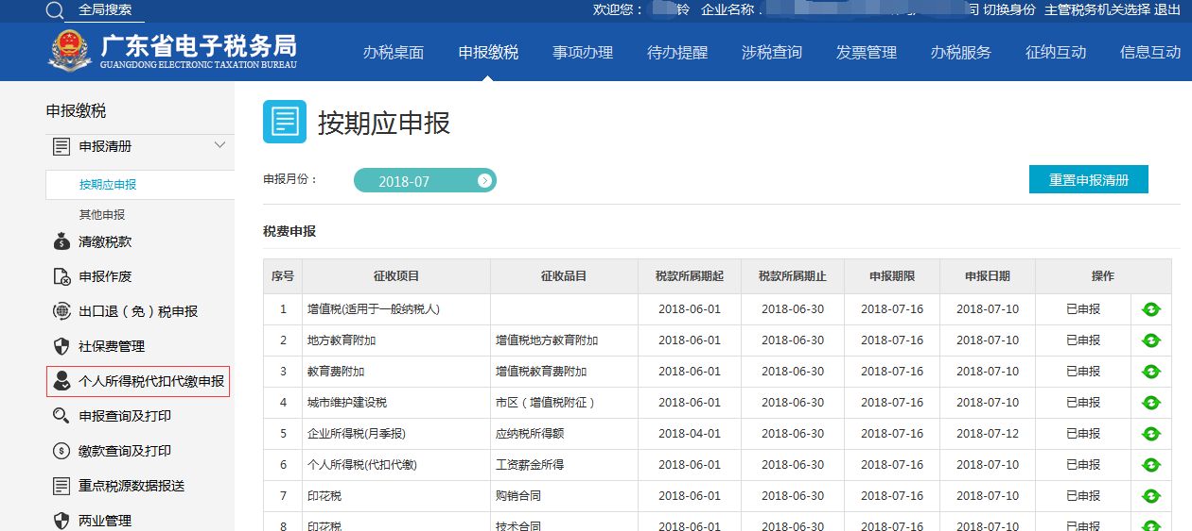
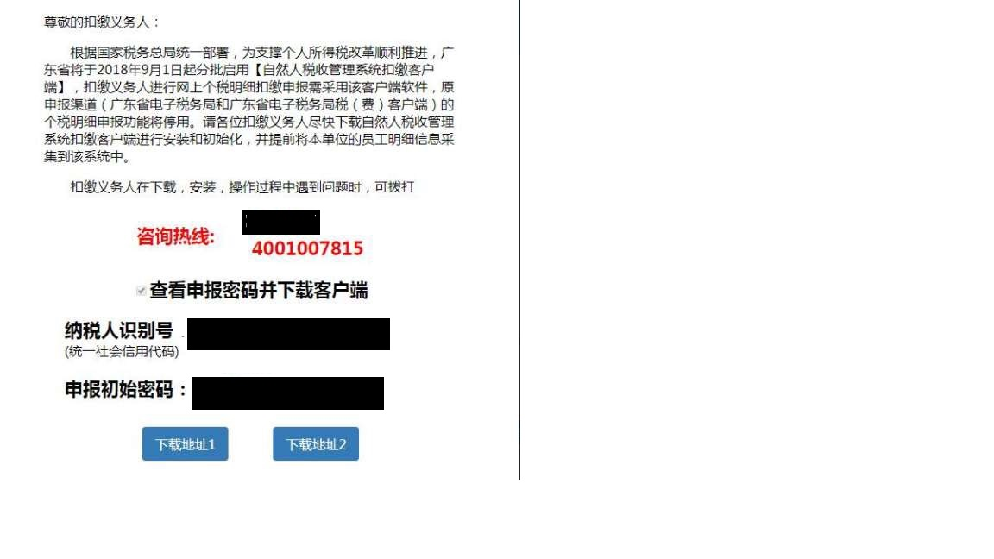
获取初始申报密码后，首次申报时，系统会强制要求修改密码。用户也可以在扣缴客户端系统设置里面进行申报密码修改。
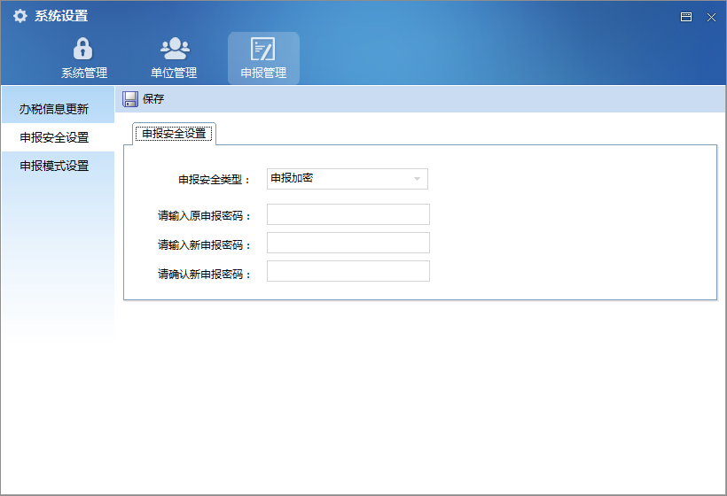

系统登录
初始化注册完成后，点击【立即体验】按钮，即可进入软件的登录界面。使用注册第四步设置的登录密码，登录进入软件即可。
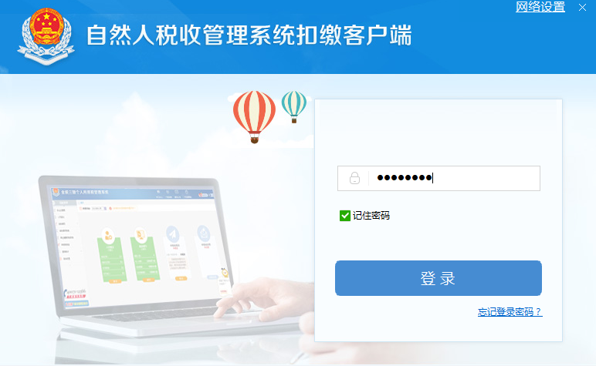
图：1-4-1
注意事项：
1、若在注册第四步没有设置登录密码，则运行程序时不会弹出登录界面，将会直接登录进入软件；
2、若忘记登录密码，请点击登录下方的【忘记登录密码】按钮，可重置登录密码。

系统业务简介
《扣缴客户端》主要用于扣缴义务人为在职员工申报个人所得税。对应的申报表是《个人所得税基础信息表（A表）》和《扣缴个人所得税报告表》。
为了降低报表填写难度，《扣缴客户端》对报表填写做了拆分处理。申报的主体流程是：

- 人员信息采集：人员信息采集的信息对应《个人所得税基础信息表（A表）》，系统采用先报送登记人员，再填写报表的方式。为保障数据正确性，必须进行人员信息采集。
- 报表填写：报表填写包括《扣缴个人所得税报告表》、《限售股转让所得扣缴个人所得税报告表》、《特定行业个人所得税年度申报表》三张报表。
主要常用的还是《扣缴个人所得税报告表》，其包含工资薪金所得、劳务报酬所得、稿酬所得等税法规定的相关所得。为了填写方便，每个所得单独填写，统一申报。
- 申报表报送：把填写完整的《扣缴个人所得税报告表》、《限售股转让所得扣缴个人所得税报告表》、《特定行业个人所得税年度申报表》申报到税局。普通单位一般只需要申报《扣缴个人所得税报告表》即可
- 网上缴款：申报完成后，需根据所申报税款，通过【网上缴款】功能缴纳税款。
下文中将详细描述各个模块的功能。

软件首页
登录进入软件，主要分以下几个区域：
左边菜单树：
左边菜单对应各个功能菜单，通过菜单可以打开具体功能点。
常用功能区：
系统常用功能统一放在该处，您可以直接通过首页该区域的快捷按钮进入功能页面中；
税务通知区：
最新的个税政策，将在会在该处展示，你可以点击查看了解详细信息；
所得月份：
【税款所属月份】默认为当前时间的上月。例如：当前时间若为2017年8月10日，则【税款所属月份】为【2017年7月】，8月15日前可以申报7月份的个人所得税。
也可以点击【所得月份】右边的小图标，切换【所得月份】到历史月份，补报以前月份税款。
温馨提醒：
广东省存在当月申报税款所属月份为当月的情况，各扣缴义务人在申报时，月份需与在旧客户端所申报的月份保持连贯，避免漏申报税款所属期。
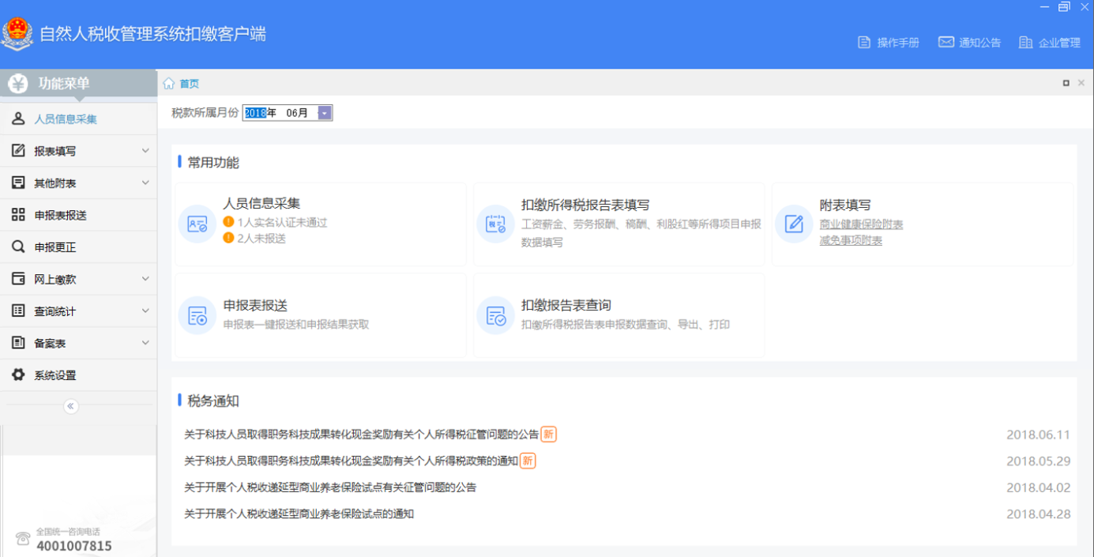
图：1-6-1

人员信息采集

业务含义
扣缴客户端，用于扣缴义务人为个人代扣代缴个人所得税。按照相关法律规定，为个人代扣代缴税款时需要明细申报，即申报的税款必须具体到每个人。
因此，在进行个税申报前，需要把人员信息添加到软件中，再进行人员信息报送局端。需要申报的个税通常是工资薪金、年终奖等。当然也包括劳务报酬、稿酬所得等其他个税扣缴。
人员信息采集的信息，主要针对的是《个人所得税基础信息表（A、B表）》，需要登记的相关信息见下图：
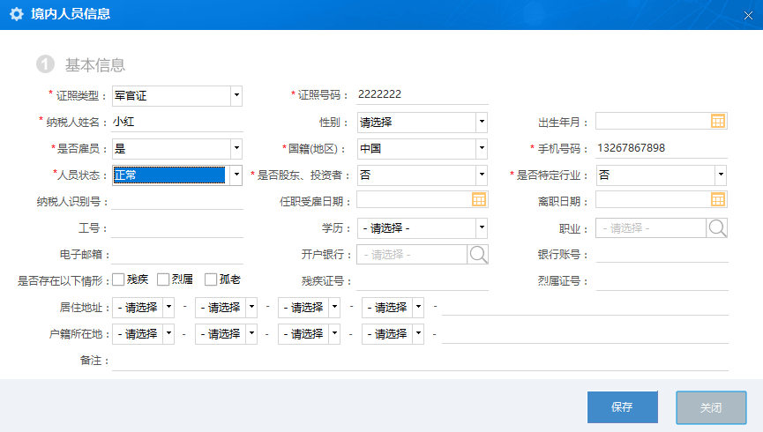
图2.1-1
- 证照类型：境内的职员，通常需要用【身份证】来登记人员信息。对于特殊人群也可以使用军官证、士兵证、武警警官证、中国护照等。
- 证照号码：根据所选证照类型填写正确的证照号码。若用身份证登记，身份证号码必须是正确的18位号码。
- 纳税人姓名：请严格按照证件上的真实姓名填写。写错姓名，会给员工未来带来一定麻烦。比如影响个人个税数据查询、无法打印正确的完税证明等。
- 性别、出生年月：若使用身份证、此两项信息会自动根据身份证的信息带出，用户可以不用填写。
- 是否雇员：与单位存在任职受雇关系的人员，填写【是】；否则填写【否】。雇员一般需要申报工资薪金所得，非雇员申报劳务报酬所得等。
- 国籍（地区）：境内人员，国籍只能填写【中国】。
- 手机号码：填写纳税人11位电话号码。
- 人员状态：可以选择【正常】或【非正常】。正常，表示在职人员，需要为其申报个税的人员。非正常，表示离职人员。员工离职后，可以把状态改成【非正常】，填写申报表时，就无需再理会【非正常】人员。
- 是否股东、投资者：若是扣缴单位的自然人股东、投资者，则选择【是】，不选择默认为【否】。
- 是否特定行业：特定行业是指采掘业、远洋运输业、远洋捕捞业。若存在则填写【是】；特定行业可享受月4800元或者3500元的减除费用。
- 纳税人识别号：纳税人完成税务登记后，税务机关所赋予的纳税人识别号，不可填。
- 任职受雇日期：当“人员状态”为“正常”且“是否雇员”为“是”时必填。
- 离职日期：当“人员状态”为“非正常”且“是否雇员”为“是”时必填。
- 是否存在以下情形：有本项所列情况的，进行勾选并且补充证照号码。
- 工号：为员工在单位的员工编号，不允许重复。
- 学历：下拉进行选择对应学历。
- 职业：可以进行联想模糊搜索匹配
- 电子邮箱：若是雇员则填电子邮箱。
- 开户银行：选择纳税人银行账号对应的开户银行。
- 银行账号：填写对应的银行账号。
- 居住地址/户籍所在地：下拉项选择后，进行详细地址补充。
温馨提醒：
人员信息采集信息中，带“*”号的都是必填信息，其他非必填信息，用户可以根据实际情况选填。

软件操作
人员信息采集主要包括数据迁移、登记、编辑、查询和其他高级功能。
点击左边菜单：人员信息采集，打开人员信息采集列表。下文详细介绍人员信息采集的功能。
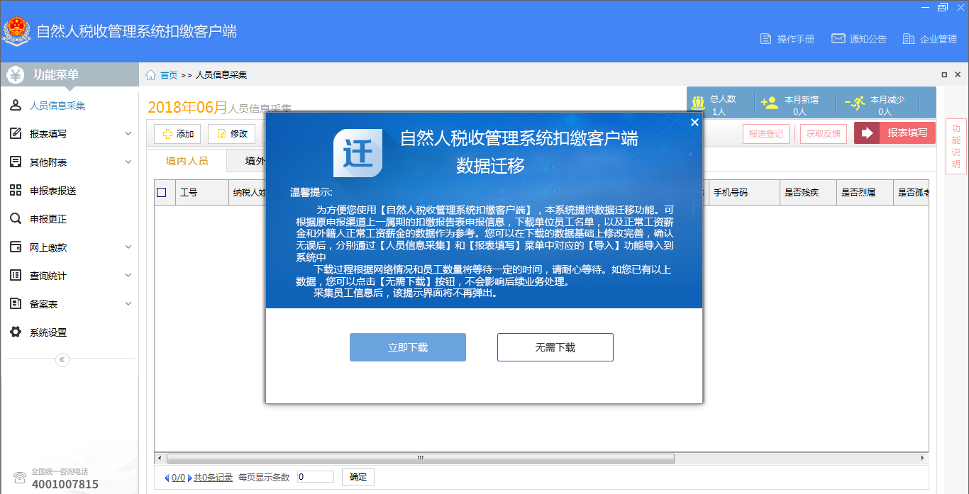
图：2.2-1

温馨提示：为方便您使用【自然人税收管理系统扣缴客户端】本系统提供数据迁移功能。可根据原申报渠道上一属期扣缴报告表申报信息，下载单位名单以及正常工资薪金和外籍人正常工资薪 金作为参考。您可以在下载的数据基础上修改完善。
注：下载的人员信息表格中的国籍和手机号码需手工填写。
确认无误后，分别通过【人员信息采集】和【报表填写】菜单中对应的【导入】功能导入到系统中。
下载过程根据网络情况和员工数量将等待一定的时间，请耐心等待。如您已有以上数据，您可以点击【无需下载】按钮，不会影响后续业务处理。
采集员工信息后，该提示界面将不再弹出。

人员信息登记
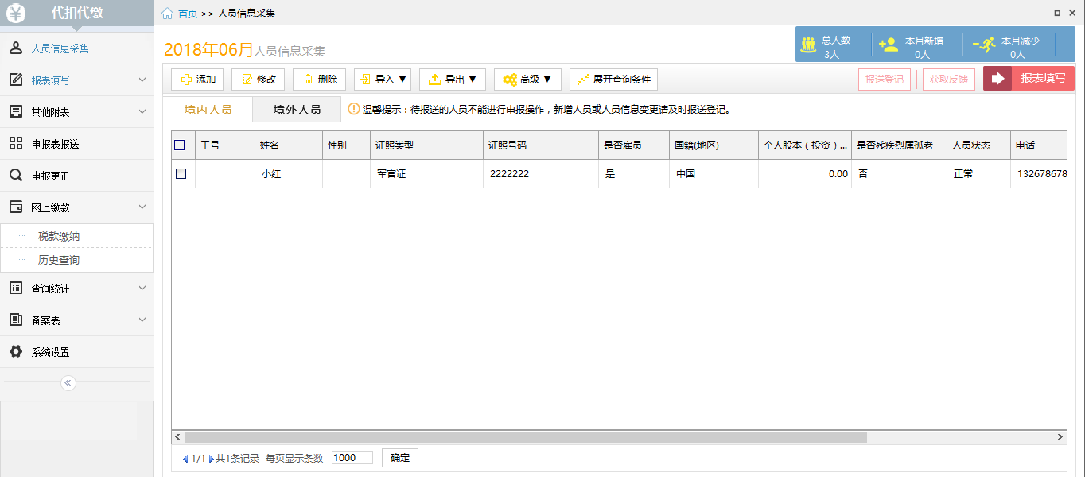
图：2.2-2

人员信息登记，即是把需要申报的人员信息添加到软件中。目前的添加方式有两种：1、单个【添加】；2、批量【导入】。
1、单个【添加】：
点击【添加】按钮，可以打开人员的添加界面。按照2.1章节所介绍相关业务含义，把相应信息录入正确后，点击【保存】按钮即可添加成功。
单个添加人员的业务场景，适合于本单位人员信息较少的情况。若单位人员信息比较多，单个添加将会浪费很多时间，建议使用Excel批量导入人员信息到软件中。
2、批量【导入】：
当本单位人员信息较多时，可以使用批量导入功能。把人员信息填写到Excel中，一次性导入软件。
点击：导入>>模板下载，可以下载软件中提供的标准人员信息导入模板。
按照模板中的格式，把人员信息填写到模板对应的位置，然后再点击：导入>>导入文件，选择已经填写好的文件，导入到软件中即可。
3、报送登记：
新增人员后，需要将自然人信息报送局端进行身份验证，身份验证通过后可继续办理相关业务。如果身份验证不通过，需要对证照号码进行修改的，必须重新添加人员信息。
温馨提醒：
在进行人员信息采集时，若相关信息不符合规范，在【添加】或【导入】时会有对应的提示。如：身份证号码不满足校验规则、姓名中不能有特殊字符等。在弹出相关提示时，需按照提示要求，更改相关信息为合法信息后，重新保存即可。

人员信息编辑
此处所指人员信息编辑，是指已登记人员的【修改】和【删除】等相关操作。当人员信息已经登记到软件后，发现人员信息存在错误的信息，则需要【修改】人员信息，或【删除】人员信息后重新登记。
什么场景下用【修改】，什么场景下用【删除】呢？
当该人员已经申报过相关报表了，即已经存在历史记录了，则不允许删除该人员信息了，只能使用【修改】功能。
对于新登记的人员，既可以【删除】后重新登记，也可以直接【修改】错误信息。
1、人员信息【修改】
已存在申报记录的情况下，关键信息修改：
- 证照类型、证照号码：此两个信息是不允许修改的。若录入错误，可把人员状态改为【非正常】，重新登记正确的人员信息。
- 姓名：可以修改，但是请谨慎操作。若姓名录入错误，并且已经申报过个税了，修改姓名后，会在税局的系统中形成两种记录。一种是修改姓名前的申报记录；一种是修改姓名后的申报记录。若将来该员工需要去税局打印完税证明，则首先需要做自然人信息变更登记。否则修改姓名前所申报的数据，是无法打印到完税证明的记录中。
- 其他人员信息，都可以修改。
2、人员信息【删除】
对于新登记的人员，若未申报过个税数据，可以任意删除。已有申报记录的，则无法删除。

人员报送登记
人员信息登记完毕后，需要点击【报送登记】-【获取反馈】获取身份验证结果，获取身份验证结果后继续办理后续业务。

人员信息查询
此处的查询，是一个广义的查询概念。包括软件中的查询、导出到Excel查询及打印功能。
1、展开查询条件
软件中的查询功能，是指人员众多的情况下，需要查找某个人员的具体信息时，可以点击【展开查询条件】按钮来展开具体的查询条件，而后按钮名字变成【收折查询条件】。
可通过工号、姓名、证照类型、证照号码等信息，模糊查找相应的人员信息。
这些筛选条件还不够？
点击【高级选项】，可以根据人员状态、是否残疾烈属孤老、是否股东投资者、是否雇员来筛选。
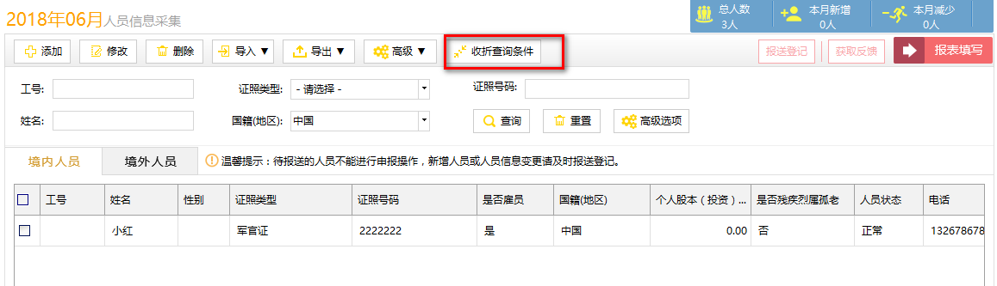
图：2.2-3
2、导出
可以通过【导出】按钮，把人员信息导出到Excel中，慢慢查看。
3、打印
也可以通过【打印】功能把人员信息打印出来查看。

其他高级功能
高级功能主要包括批量修改、自定义显示列、隐藏非正常人员、异常身份证处理等功能。
1、批量修改
当多个人员存在相同信息时，可以通过批量修改功能，一键来完成。主要包括：
- 工号：可以对所有员工进行编号。定义一个工号规则，通过批量修改工号功能，对所有员工进行编号。
- 人员状态：当存在多个人员离职时，可以同时把多个人员改成【非正常】状态。
- 其他更多批量修改功能，请用户自行查阅。
2、自定义显示列
人员信息采集列表中，显示了常用的人员信息。高级用户可以自定义列表中展示的信息。比如：
不愿意看到【性别】信息，可以取消勾选；
想把【国籍】信息排到靠前的位置，可以向前移动。如下图：
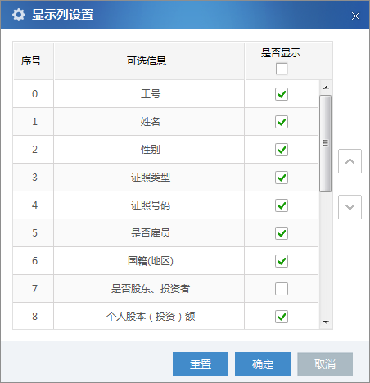
图：2.2-4
3、隐藏非正常人员
当人员变动较多的情况下，界面上会显示多个已离职的人员，即人员状态为【非正常】的人员。在申报个税时，已经不需要为离职人员申报了，可以通过本功能，隐藏已离职的人员。在广东，人员流动比较大的工厂，建议使用该功能进行屏蔽离职人员。
隐藏后，该按钮会变成【显示非正常人员】，再次点击时又会找回【非正常】人员。

报表填写
报表填写功能，是扣缴客户端的核心功能模块，是四大主体流程之一。人员信息采集完成之后，就需要为纳税人填写申报数据了。本章主要介绍数据填写相关的业务和功能。
扣缴客户端最核心的申报表就是《扣缴个人所得税报告表》，本手册的重心也将放在该报表上。
另外也包括《限售股转让所得报告表》和《特定行业工资薪金报告表》。

扣缴个人所得税报告表
《中华人民共和国个人所得税法》第二条规定了十一类所得需要交纳个人所得税。除“个体工商户的生产、经营所得”和“对企事业单位的承包经营、承租经营所得”外，其他九类所得均属于代扣代缴的范围，即这九类所得都可以在本《扣缴个人所得税报告表》中进行代扣代缴申报。九类分别是：
一、工资、薪金所得；
二、劳务报酬所得；
三、稿酬所得；
四、特许权使用费所得；
五、利息、股息、红利所得；
六、财产租赁所得；
七、财产转让所得；
八、偶然所得；
九、经国务院财政部门确定征税的其他所得。
这九类所得中，大部分用户都只需要填写工资薪金所得中的《正常工资薪金》；企业有外籍员工的需要填写《外籍人正常工资薪金》；年终会填写《全年一次性奖金》。部分企业也会填写《劳务报酬》所得。因此，软件默认只展示了这四个常用的所得。若在日常工作中存在其他所得需要申报，请点击【管理表单】按钮，勾选其他所得，即可展示在界面上。
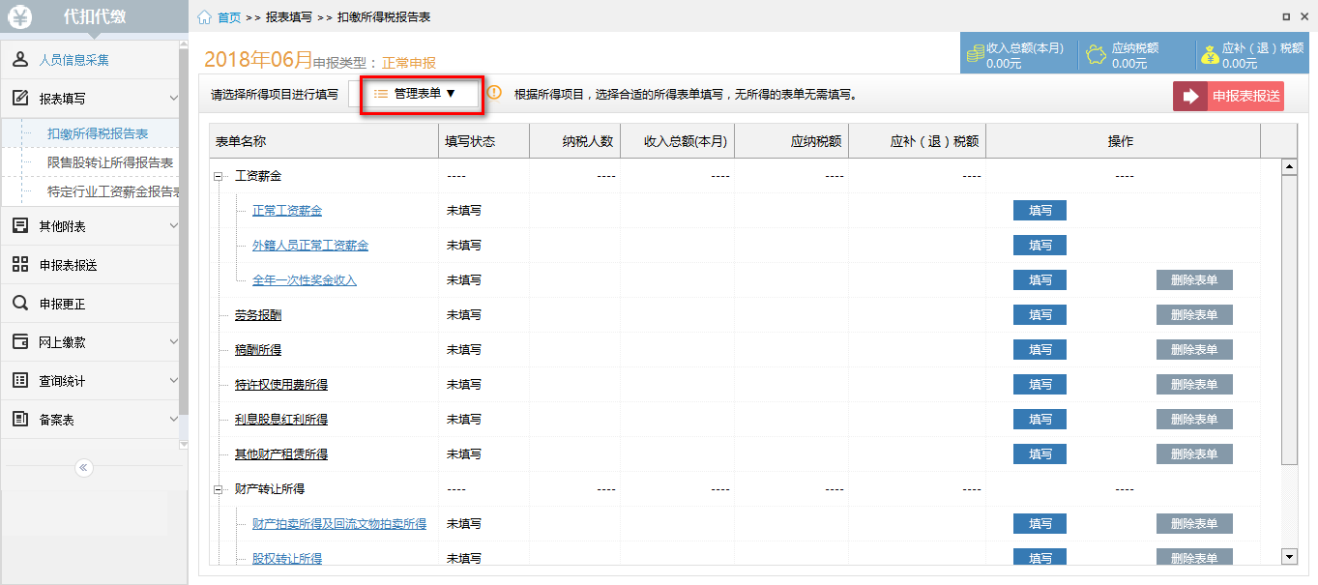
图：3.1-1

功能简介
所有所得的填写方式，基本都类似的。本章节主要简要描述通用的软件功能方面的操作。下文再详细介绍各类所得的业务。
点击软件左边菜单：报表填写>>扣缴所得税报告表>>正常工资薪金，则进入正常工资薪金界面（图3.1-2，下同）
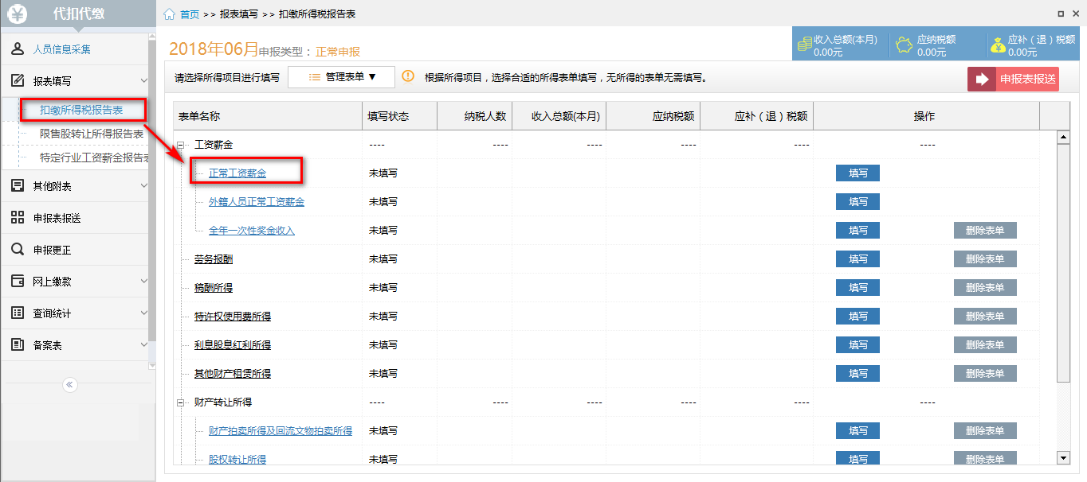
图：3.1-2
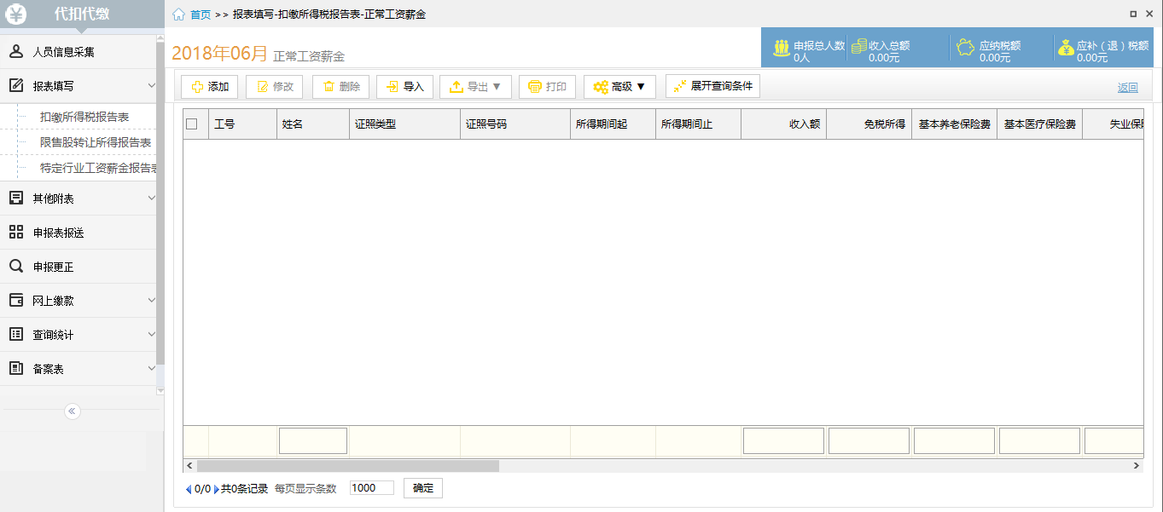
图：3.1-3
在扣缴个人所得税报告表的首页（图：3.1-1）点击任意一个表单名称和【填写】按钮，都可以直接进入报表的填写界面。

数据填写及导入
数据的填写方式，与【人员信息采集】功能类似。可以单个人员添加，也可以批量导入。
对于员工数据较少的单位，可以选择单个人员薪资数据的录入。点击【添加】按钮，在弹出的界面，选择人员、填写【收入额】、“三险一金”等信息后，点击【保存】按钮即可保存成功。而后继续添加第二条（图：3.1-4）。
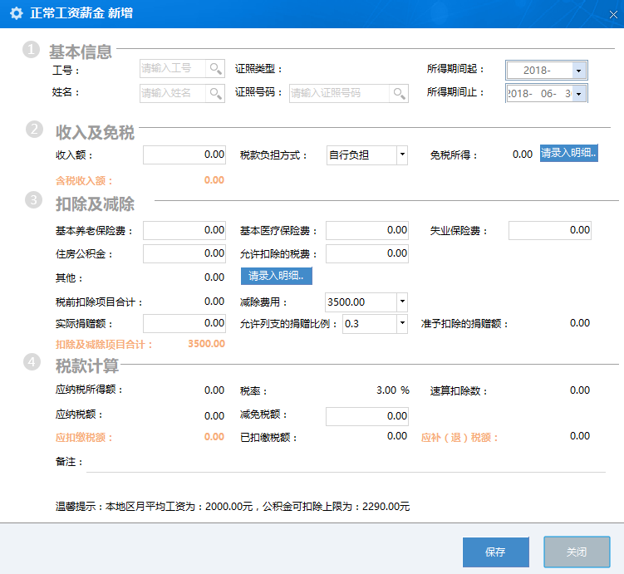
图：3.1-4
对于员工数量较多的单位，建议用批量导入功能。
点击界面上的【导入】按钮，下拉选择中可以点击【模板下载】，从软件中下载标准导入模板。然后把收入数据填写到Excel模板，再点击【导入】-【导入数据】-【标准模板导入】-选择填写好的数据--【导入】即可。
图3.1-5示例数据中，第一行是软件中对应的标题行；第二行是Excel的标题行。若使用软件提供的标准模板导入，软件会自动匹配标题行。若使用其他模板导入，标题行无法自动匹配时，用户需要点击第一行下拉选择，手工匹配到正确的标题行即可。
重点提醒：使用excel导入方式，操作习惯需要调整。以前采用excel导入，对全员全量信息整理在一个excel，按统一模板，一次导入。在自然人税收管理系统扣缴客户端，申报数据导入，每个所得项目分别导入，如果存在多个所得项目，需整理多个excel，分别导入。
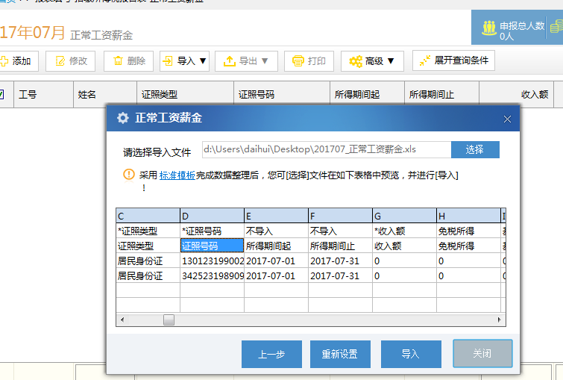
图：3.1-5

数据编辑
对于已填写的数据，若存在错误需要修改。软件提供了多种方式。
1、在列表上，直接修改对应的数据即可（图3.1-6），修改后自动保存。
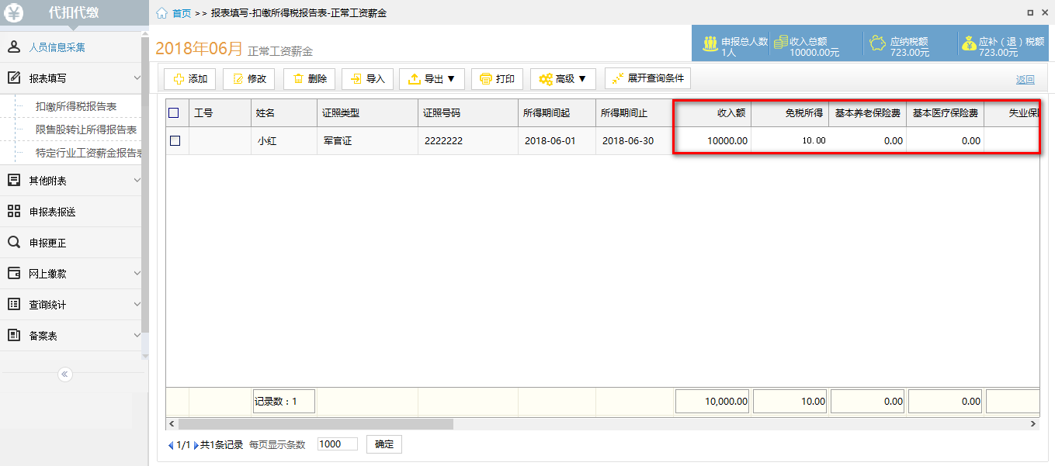
图：3.1-6
2、可以双击需要修改的数据，打开明细界面修改。
3、可以选中需要修改的数据，点击【修改】按钮修改。
4、点击【高级】-【批量修改】按钮，可以对数据进行批量修改。
该功能适用于所有用户金额都相同、而需要调整金额的情况。比如，由于养老保险基数调整，所有用户基本养老保险费，需要在原来的基础上加15元，就可以通过【批量修改】功能来实现。
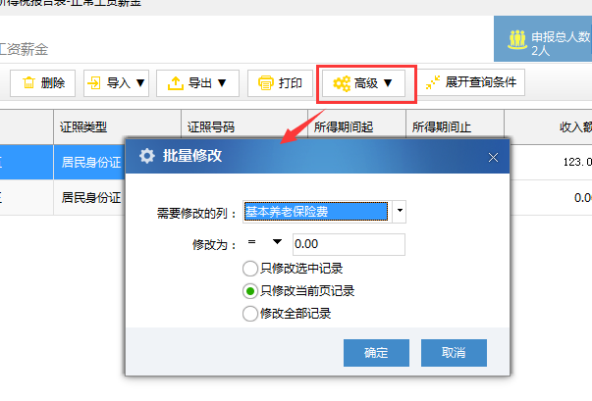
图：3.1-7
5、对于不需要的数据，可以选中该数据点击【删除】按钮来删除。
其他查询及高级功能，与【人员信息采集】类似，此处不再阐述。

正常工资薪金

业务简介
《中华人民共和国个人所得税法实施条例》规定，工资、薪金所得，是指个人因任职或者受雇而取得的工资、薪金、奖金、年终加薪、劳动分红、津贴、补贴以及与任职或者受雇有关的其他所得。
《正常工资薪金》是工资、薪金所得的一部分，主要是单位每月发放给员工的工资。
国税发[2005]第205号《个人所得税全员全额扣缴申报管理暂行办法》规定，扣缴义务人必须依法履行个人所得税全员全额扣缴申报义务。因此，《正常工资薪金》每月都需要全员申报，对于当月无工资的在职员工，需要进行0申报。

导入向导
为了减少用户工作量，提高办税效率。进入【正常工资薪金】时，会弹出一个向导。用户可以按照向导完成本月工资数据的编制。向导中有三种填写正常工资薪金的方式：
1、复制历史月份数据：可以把以前所得月份已申报过的数据，直接复制到当前所得月份申报。该功能适用于员工工资比较固定、前后月份工资数据基本无变化的单位。
2、标准模板导入：在Excel上填写工资数据，通过Excel把工资数据导入到软件中。该功能适用于人员信息、工资数据变动较大的用户。
3、生成零工资：软件会为所有员工生成0工资记录。该功能适用于少数大部分员工进行0申报的单位。
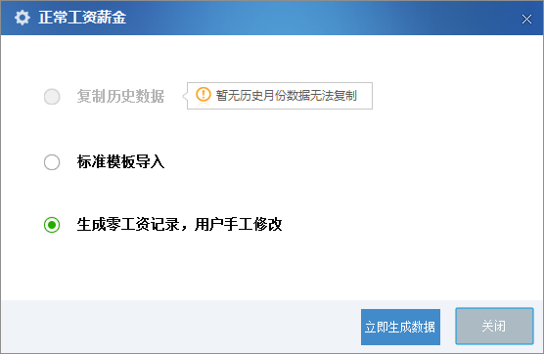
图：3.1-8

相关项业务含义
在正常工资薪金列表界面，点击【添加】按钮，可以打开工资薪金的的填写界面。相关信息项的含义如下描述。
图：3.1-9
- 【收入额】：对应工资表的【应发工资】。包括单位为员工发放的基本工资、绩效工资、岗位工资、单位内部的奖惩数据等。也包括单位为员工购买的、超过上限标准的养老保险、医疗保险、失业保险、住房公积金等。例如，单位为员工购买的住房公积金为6000元（单位、员工各承担一半：3000元），而本地公积金缴存上限为2076.48元，那么【收入额】中需要在应发工资的基础上加923.52（3000-2076.48）元。
- 【税款负担方式】根据《中华人民共和国个人所得税法》规定，个税的纳税人为个人，那么负担方式为“自行负担”。个别单位承诺付给员工的工资是税后工资，那么申报个税时可填写税后收入额，税款负担方式选择“雇主全额负担”，系统会自动把收入额转化为含税收入额。
- 【免税所得】：《中华人民共和国个人所得税法》第四条规定了免税所得的范围，详见跟随式帮助。
- 【三险一金】：包括基本养老保险费、基本医疗保险费、失业保险费、住房公积金。填写个人承担、并且不超过限额的部分。如，个人承担部分住房公积金是3000元，当地住房公积金限额是2076.48元，那么住房公积金只能填写2076.48元。
- 【其他】：其他中包括年金、商业健康保险费、其他扣除等3项内容。
（1）年金，包括企业年金和职业年金，是根据国家有关规定缴付的年金个人承担部分，扣除限额为不超过本人缴费工资计税基数的4%。
（2）商业健康保险费，根据财税[2017]39号，对个人购买符合规定的商业健康保险产品的支出，允许扣除限额为2400元/年（200元/月）。
（3）其他扣除，填写根据相关法律法规可以在税前扣除的项目。填写了其他扣除的，需要在【备注】中注明填写的其他扣除的具体内容。
- 【减除费用】：根据现行《中华人民共和国个人所得税法》规定，境内普通员工享受的减除费用为3500元/月；兼职律师从律师事务所取得工资、薪金性质的所得，不再减除费用扣除标准，选择“不减除”；对于特定行业中的远洋运输业，可以享受减除费用为4800元/月（人员信息采集汇总设置为特定行业）。
- 【实际捐赠额】：根据《税法》及《实施条例》规定，个人将其所得通过中国境内的社会团体、国家机关向教育和其他社会公益事业以及遭受严重自然灾害地区、贫困地区的捐赠。捐赠额未超过纳税义务人申报的应纳税所得额30%的部分，可以从其应纳税所得额中扣除。根据财税[2004]172号，过宋庆龄基金会、中国福利会、中国残疾人福利基金会、中国扶贫基金会、中国煤矿尘肺病治疗基金会、中华环境保护基金会用于公益救济性的捐赠，准予在缴纳企业所得税和个人所得税前全额扣除。
- 【准予列支的捐赠比例】：适用于不超过应纳税所得额30%部分的捐赠，捐赠比例选择0.3；适用于全额扣除的捐赠，捐赠比例选择1.0；当两种捐赠形式都存在时，捐赠比例选择“混合”。
- 【准予扣除的捐赠额】：当捐赠比例为0.3、1.0时，准予扣除捐赠额由系统自动计算；当捐赠比例为“混合”时，请自行填写数值。但填写的金额不能大于【实际捐赠额】。
- 【应纳税所得额】、【税率】、【速算扣除数】、【应纳税额】：由系统根据公式自动计算，不允许修改。
- 【减免税额】：填写根据税法第四条、第五条规定可以减免的税额。
第四条 下列各项个人所得，免纳个人所得税：一、省级人民政府、国务院部委和中国人民解放军军以上单位，以及外国组织、国际组织颁发的科学、教育、技术、文化、卫生、体育、环境保护等方面的奖金；二、国债和国家发行的金融债券利息；三、按照国家统一规定发给的补贴、津贴；四、福利费、抚恤金、救济金；五、保险赔款；六、军人的转业费、复员费；七、按照国家统一规定发给干部、职工的安家费、退职费、退休工资、离休工资、离休生活补助费；八、依照我国有关法律规定应予免税的各国驻华使馆、领事馆的外交代表、领事官员和其他人员的所得；九、中国政府参加的国际公约、签订的协议中规定免税的所得；十、经国务院财政部门批准免税的所得。
第五条 有下列情形之一的，经批准可以减征个人所得税：一、残疾、孤老人员和烈属的所得；二、因严重自然灾害造成重大损失的；三、其他经国务院财政部门批准减税的。
- 【应扣缴税额】：根据公式自动计算。
- 【已扣缴税额】：填写财政部门按照《行政单位财政统一发放工资暂行办法》给扣缴义务人单位内的“由财政供养的编制限额内的正式职工”拨发工资时，已扣缴的税额。简称【财政统发已缴税额】。只有财政统一拨款发放工资的行政事业单位才可填写该项。

外籍人员正常工资薪金

业务简介
《个人所得税法》规定，非居民纳税义务人是“在中国境内无住所又不居住或者无住所而在境内居住不满1年的个人”。也就是说，非居民纳税义务人，是指习惯性居住地不在中国境内，而且不在中国居住，或者在一个纳税年度内，在中国境内居住不满1年的个人。在现实生活中，习惯性居住地不在中国境内的个人，只有外籍人员、华侨或者香港、澳门和台湾同胞。因此，非居民纳税义务人，实际上只能是在一个纳税年度中，没有在中国境内居住，或者在中国境内居住不满1年的外籍人员、华侨或香港、澳门、台湾同胞。
非居民纳税人适用《外籍人员正常工资薪金》所得申报个税。
国税发[2005]第205号《个人所得税全员全额扣缴申报管理暂行办法》规定，扣缴义务人必须依法履行个人所得税全员全额扣缴申报义务。因此，《外籍人员正常工资薪金》每月都需要全员申报，对于当月无工资的在职员工，需要进行0申报。

相关项业务含义
在扣缴报告表主页面（图3.1-1），点击【外籍人员正常工资薪金】或右边的【填写】按钮，进入外籍人员正常工资薪金界面（图：3.1-10）。
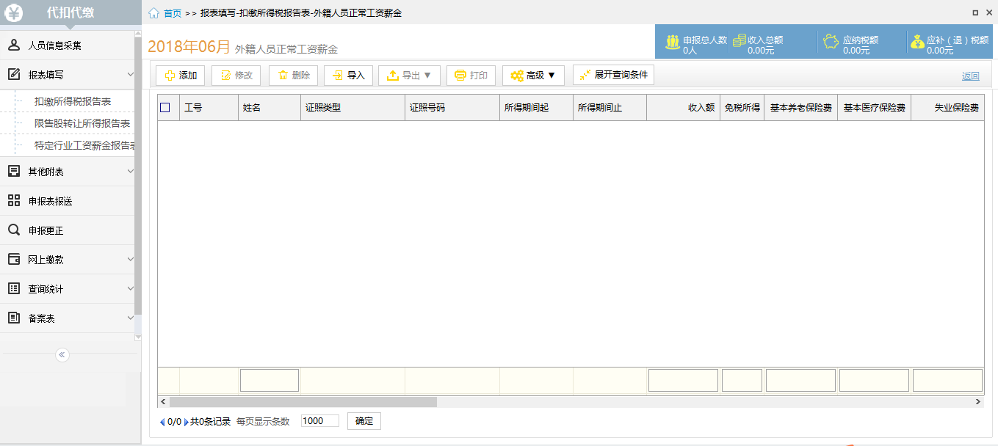
图：3.1-10
点击【外籍人员正常工资薪金】界面的【添加】按钮，打开外籍人员工资薪金的编辑界面，对界面的相关业务属性进行逐个说明（图3.1-11）。
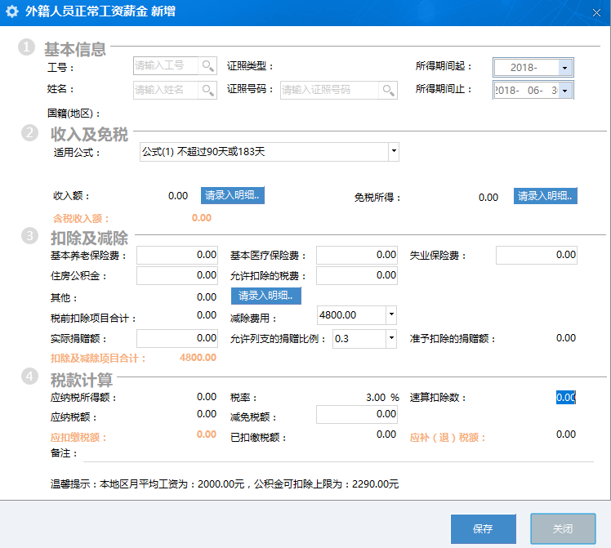
图：3.1-11
- 适用公式：根据纳税人一个纳税年度中，在中国境内的居住天数选择不同的计税公式：
（1）在中国境内无住所而在一个纳税年度中在中国境内连续或累计工作不超过90日，或在税收协定规定的期间中在中国境内连续或累计居住不超过183日的个人，适用公式（1）。
（2）在中国境内无住所而在一个纳税年度中在中国境内连续，或累计居住超过90日或在税收协定规定的期间在中国境内连续或累计居住超过183日但不满1年的个人，适用公式（2）。
（3）在中国境内无住所但在境内居住满1年而不超过5年的个人，适用公式（3）。
（4）在中国境内无住所，但居住超过5年的个人，从第6年起，适用公式（4）。
（5）担任中国境内企业董事、高管的非居民纳税人，在中国境内无住所而居住不超过90日，或在税收协定规定规定的期间在中国境内连续或累计居住不超过183日的，适用公式（5）。
- 【收入额】：对应工资表的【应发工资】。包括单位为员工发放的基本工资、绩效工资、岗位工资、单位内部的奖惩数据等。也包括单位为员工购买的、超过上限标准的养老保险、医疗保险、失业保险、住房公积金等。例如，单位为员工购买的住房公积金为6000元（单位、员工各承担一半：3000元），而本地公积金缴存上限为2076.48元，那么【收入额】中需要在应发工资的基础上加923.52（3000-2076.48）元。外籍人员收入额，要按照境内所得、境外所得分开填写，并应填写在境内的工作天数。
- 【免税所得】：根据《财政部、国家税务总局关于个人所得税若干政策问题的通知》相关规定，免税所得包括：
（1）外籍个人以非现金形式或实报实销形式取得的住房补贴,伙食补贴,搬迁费,洗衣费.
（2）外籍个人按合理标准取得的境内,外出差补贴.
（3）外籍个人取得的探亲费,语言训练费,子女教育费等,经当地税务机关审核批准为合理的部分.
（4）个人举报,协查各种违法,犯罪行为而获得的奖金.
（5）个人办理代扣代缴税款手续,按规定取得的扣缴手续费.
（6）个人转让自用达五年以上,并且是唯一的家庭生活用房取得的所得
- 【三险一金】：包括基本养老保险费、基本医疗保险费、失业保险费、住房公积金。填写个人承担、并且不超过限额的部分。如，个人承担部分住房公积金是3000元，当地住房公积金限额是2076.48元，那么住房公积金只能填写2076.48元。
- 【其他】：其他中包括年金、商业健康保险费、其他扣除等3项内容。
（1）年金，包括企业年金和职业年金，是根据国家有关规定缴付的年金个人承担部分，扣除限额为不超过本人缴费工资计税基数的4%。
（2）商业健康保险费，根据财税[2017]39号，对个人购买符合规定的商业健康保险产品的支出，允许扣除限额为2400元/年（200元/月）。
（3）其他扣除，填写根据相关法律法规可以在税前扣除的项目。填写了其他扣除的，需要在【备注】中注明填写的其他扣除的具体内容。
- 【减除费用】：根据现行《中华人民共和国个人所得税法实施条例》规定， 以下人员可享受附加减除费用，即享受每月在减除3500元费用的基础上，再减除1300元的标准（即4800的标准）：
（1）在中国境内的外商投资企业和外国企业中工作的外籍人员；
（2）应聘在中国境内的企业、事业单位、社会团体、国家机关中工作的外籍专家；
（3）在中国境内有住所而在中国境外任职或者受雇取得工资、薪金所得的个人；
（4）国务院财政、税务主管部门确定的其他人员。
- 【实际捐赠额】：根据《税法》及《实施条例》规定，个人将其所得通过中国境内的社会团体、国家机关向教育和其他社会公益事业以及遭受严重自然灾害地区、贫困地区的捐赠。捐赠额未超过纳税义务人申报的应纳税所得额30%的部分，可以从其应纳税所得额中扣除。根据财税[2004]172号，过宋庆龄基金会、中国福利会、中国残疾人福利基金会、中国扶贫基金会、中国煤矿尘肺病治疗基金会、中华环境保护基金会用于公益救济性的捐赠，准予在缴纳企业所得税和个人所得税前全额扣除。
- 【准予列支的捐赠比例】：适用于不超过应纳税所得额30%部分的捐赠，捐赠比例选择0.3；适用于全额扣除的捐赠，捐赠比例选择1.0；当两种捐赠形式都存在时，捐赠比例选择“混合”。
- 【准予扣除的捐赠额】：当捐赠比例为0.3、1.0时，准予扣除捐赠额由系统自动计算；当捐赠比例为“混合”时，请自行填写数值。但填写的金额不能大于【实际捐赠额】。
- 【应纳税所得额】、【税率】、【速算扣除数】、【应纳税额】：由系统根据公式自动计算，不允许修改。
- 【减免税额】：填写根据税法第四条、第五条规定可以减免的税额。
第四条 下列各项个人所得，免纳个人所得税：一、省级人民政府、国务院部委和中国人民解放军军以上单位，以及外国组织、国际组织颁发的科学、教育、技术、文化、卫生、体育、环境保护等方面的奖金；二、国债和国家发行的金融债券利息；三、按照国家统一规定发给的补贴、津贴；四、福利费、抚恤金、救济金；五、保险赔款；六、军人的转业费、复员费；七、按照国家统一规定发给干部、职工的安家费、退职费、退休工资、离休工资、离休生活补助费；八、依照我国有关法律规定应予免税的各国驻华使馆、领事馆的外交代表、领事官员和其他人员的所得；九、中国政府参加的国际公约、签订的协议中规定免税的所得；十、经国务院财政部门批准免税的所得。
第五条 有下列情形之一的，经批准可以减征个人所得税：一、残疾、孤老人员和烈属的所得；二、因严重自然灾害造成重大损失的；三、其他经国务院财政部门批准减税的。
- 【应扣缴税额】：根据公式自动计算。
- 【已扣缴税额】：无需填写。

全年一次性奖金收入

业务简介
根据 国家税务总局 国税发[2005]9号《国家税务总局关于调整个人取得全年一次性奖金等计算征收个人所得税方法问题的通知》规定，全年一次性奖金是指行政机关、企事业单位等扣缴义务人根据其全年经济效益和对雇员全年工作业绩的综合考核情况，向雇员发放的一次性奖金。
上述一次性奖金也包括年终加薪、实行年薪制和绩效工资办法的单位根据考核情况兑现的年薪和绩效工资。
纳税人取得全年一次性奖金，单独作为一个月工资、薪金所得计算纳税。
全年一次性奖金发放当月，按照《全年一次性奖金收入》申报缴纳个人所得税。
必须先填写好正常工资薪金记录之后，才可以填写全年一次性奖金。

相关项业务含义
在扣缴报告表主页面（图3.1-1），点击【全年一次性奖金收入】或右边的【填写】按钮，进入全年一次性奖金界面（图：3.1-12）。
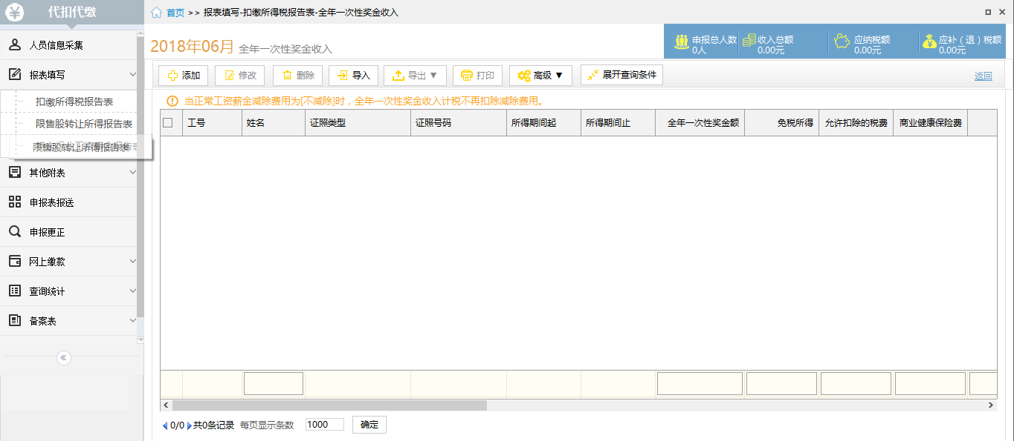
图：3.1-12
点击【全年一次性奖金】界面的的【添加】按钮，打开全年一次性奖金的编辑界面，对界面的相关业务属性进行逐个说明（图3.1-13）。
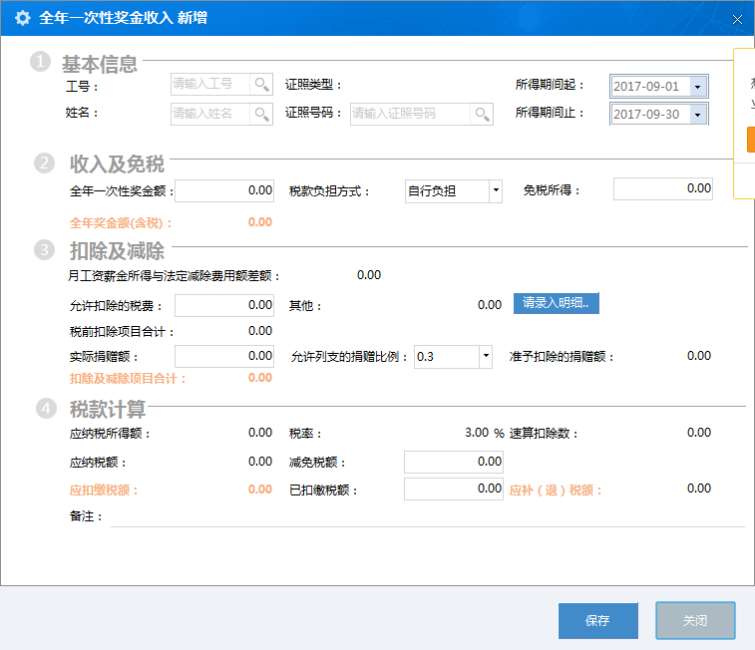
图：3.1-13
- 【全年一次性奖金额】：所发全年奖的总金额。
- 【税款负担方式】根据《中华人民共和国个人所得税法》规定，个税的纳税人为个人，那么负担方式为“自行负担”。个别单位承诺付给员工的工资是税后工资，那么申报个税时可填写税后收入额，税款负担方式选择“雇主全额负担”，系统会自动把收入额转化为含税收入额。
- 【免税所得】：《中华人民共和国个人所得税法》第四条规定了免税所得的范围，详见跟随式帮助。
- 【月工资薪金所得与法定减除费用差额】： 根据《国家税务总局关于调整个人取得全年一次性奖金等计算征收个人所得税方法问题的通知》规定，当月工资高于法定费用减除标准时，本值为零；当月工资低于法定费用减除标准时，该值为费用减除标准与当月工资的差额。
- 【其他】：其他中包括商业健康保险费、其他扣除2项内容。
（1）商业健康保险费，根据财税[2017]39号，对个人购买符合规定的商业健康保险产品的支出，允许扣除限额为2400元/年（200元/月）。若在正常工资薪金中已经扣除了商业健康保险费，则此处无需再填写。
（2）其他扣除，填写根据相关法律法规可以在税前扣除的项目。填写了其他扣除的，需要在【备注】中注明填写的其他扣除的具体内容。
- 【实际捐赠额】：根据《税法》及《实施条例》规定，个人将其所得通过中国境内的社会团体、国家机关向教育和其他社会公益事业以及遭受严重自然灾害地区、贫困地区的捐赠。捐赠额未超过纳税义务人申报的应纳税所得额30%的部分，可以从其应纳税所得额中扣除。根据财税[2004]172号，过宋庆龄基金会、中国福利会、中国残疾人福利基金会、中国扶贫基金会、中国煤矿尘肺病治疗基金会、中华环境保护基金会用于公益救济性的捐赠，准予在缴纳企业所得税和个人所得税前全额扣除。
- 【准予列支的捐赠比例】：适用于不超过应纳税所得额30%部分的捐赠，捐赠比例选择0.3；适用于全额扣除的捐赠，捐赠比例选择1.0；当两种捐赠形式都存在时，捐赠比例选择“混合”。
- 【准予扣除的捐赠额】：当捐赠比例为0.3、1.0时，准予扣除捐赠额由系统自动计算；当捐赠比例为“混合”时，请自行填写数值。但填写的金额不能大于【实际捐赠额】。
- 【应纳税所得额】、【税率】、【速算扣除数】、【应纳税额】：由系统根据公式自动计算，不允许修改。
- 【减免税额】：填写根据税法第四条、第五条规定可以减免的税额。
第四条 下列各项个人所得，免纳个人所得税：一、省级人民政府、国务院部委和中国人民解放军军以上单位，以及外国组织、国际组织颁发的科学、教育、技术、文化、卫生、体育、环境保护等方面的奖金；二、国债和国家发行的金融债券利息；三、按照国家统一规定发给的补贴、津贴；四、福利费、抚恤金、救济金；五、保险赔款；六、军人的转业费、复员费；七、按照国家统一规定发给干部、职工的安家费、退职费、退休工资、离休工资、离休生活补助费；八、依照我国有关法律规定应予免税的各国驻华使馆、领事馆的外交代表、领事官员和其他人员的所得；九、中国政府参加的国际公约、签订的协议中规定免税的所得；十、经国务院财政部门批准免税的所得。
第五条 有下列情形之一的，经批准可以减征个人所得税：一、残疾、孤老人员和烈属的所得；二、因严重自然灾害造成重大损失的；三、其他经国务院财政部门批准减税的。
- 【应扣缴税额】：根据公式自动计算。
- 【已扣缴税额】：填写财政部门按照《行政单位财政统一发放工资暂行办法》给扣缴义务人单位内的“由财政供养的编制限额内的正式职工”拨发工资时，已扣缴的税额。简称【财政统发已缴税额】。仅由财政统一拨款发放工资的行政事业单位才可填写该项。

外籍人员数月奖金

业务简介
根据国税发[1996]183号《国家税务总局关于在中国境内无住所的个人取得奖金征税问题的通知》相关规定，对在中国境内无住所的个人一次取得数月奖金或年终加薪，劳动分红，可单独作为一个月的工资，薪金所得计算纳税。
外籍人数月奖金所得，即适用于无住所个人一次性取得的相关奖金。

相关项业务含义
在扣缴报告表主页面（图3.1-1），点击【外籍人员数月】或右边的【填写】按钮，进入外籍人员数月奖金界面。点击界面【添加】按钮，打开编辑界面，对界面的相关业务属性进行逐个说明（图3.1-14）。
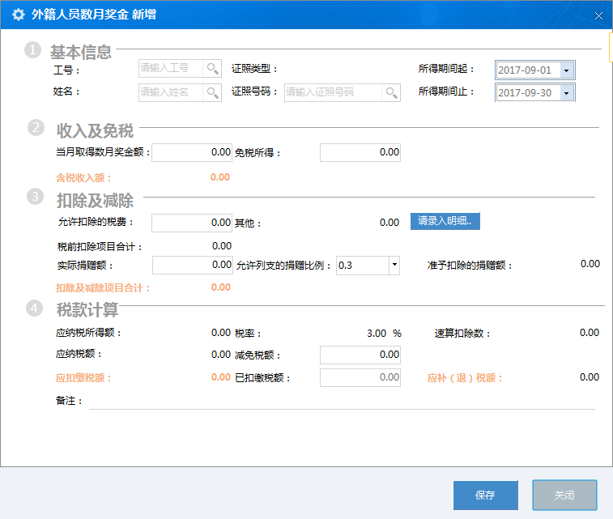
图：3.1-14

- 【当月取得数月奖金额】：当月给无住所个人发放的数月奖金。
- 【免税所得】：与前文所得所述含义相同。
- 【实际捐赠额】：与前文所得所述含义相同。
- 【准予列支的捐赠比例】：与前文所得所述含义相同。
- 【准予扣除的捐赠额】：与前文所得所述含义相同。
- 【应纳税所得额】、【税率】、【速算扣除数】、【应纳税额】：由系统根据公式自动计算，不允许修改。
- 【减免税额】：与前文所得所述含义相同。
- 【应扣缴税额】：根据公式自动计算。
【已扣缴税额】：无需填写。

内退一次性补偿金

业务简介
国税发[1999]58号 《国家税务总局关于个人所得税有关政策问题的通知》中规定，实行内部退养的个人在其办理内部退养手续后至法定离退休年龄之间从原任职单位取得的工资、薪金，不属于离退休工资，应按“工资、薪金所得”项目计征个人所得税。
在本系统中按照《内退一次性补偿金》申报缴纳个税。
通知同时规定，个人在办理内部退养手续后从原任职单位取得的一次性收人，应按办理内部退养手续后至法定离退休年龄之间的所属月份进行平均，并与领取当月的“工资、薪金”所得合并计税。因此，当月需要申报【内退一次性补偿金】所得的，工资收入数据填写到本税款所属期一起申报，如果已经在正常工资薪金填写，需要将数据改为0或者删掉这条工资薪金记录

相关项业务含义
在正常工资薪金列表界面，点击【添加】按钮，可以打开工资薪金的的填写界面。相关信息项的含义如下描述。
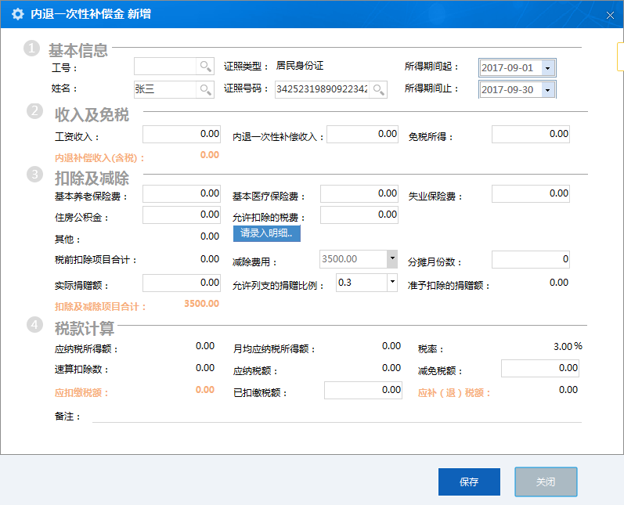
图：3.1-15
- 【工资收入】：当月若申报《内退一次性补偿金》所得，则当月所发工资直接填写在本栏中。正常工资薪金可不填写，如果填写需填零申报（即收入额填0）。
- 【内退一次性补偿收入】：从单位取得的一次性补偿收入。
- 【免税所得】：与前文所得所述含义相同。
- 【三险一金】：当月若申报《内退一次性补偿金》，则正常工资薪金中不再填写三险一金的金额，都填写在本所得中。
- 【其他】：与前文所得所述含义相同。
- 【减除费用】：根据现行《中华人民共和国个人所得税法》规定，境内普通员工享受的减除费用为3500元/月；兼职律师从律师事务所取得工资、薪金性质的所得，不再减除费用扣除标准，选择“不减除”；对于特定行业中的远洋运输业，可以享受减除费用为4800元/月（人员信息采集汇总设置为特定行业）。
- 【分摊月份数】：填写个人办理内部退养手续后至法定离退休年龄之间的月份数。
- 【实际捐赠额】：与前文所得所述含义相同。
- 【准予列支的捐赠比例】：与前文所得所述含义相同。
- 【准予扣除的捐赠额】：与前文所得所述含义相同。
- 【应纳税所得额】、【税率】、【速算扣除数】、【应纳税额】：由系统根据公式自动计算，不允许修改。
- 【减免税额】：与前文所得所述含义相同。
- 【应扣缴税额】：根据公式自动计算。
【已扣缴税额】：与前文所得所述含义相同。

解除劳动合同一次性补偿金

业务简介
企业与员工解除劳动合同，给与的一次性补偿金，按照本所得申报缴纳个人所得税。

相关项业务含义
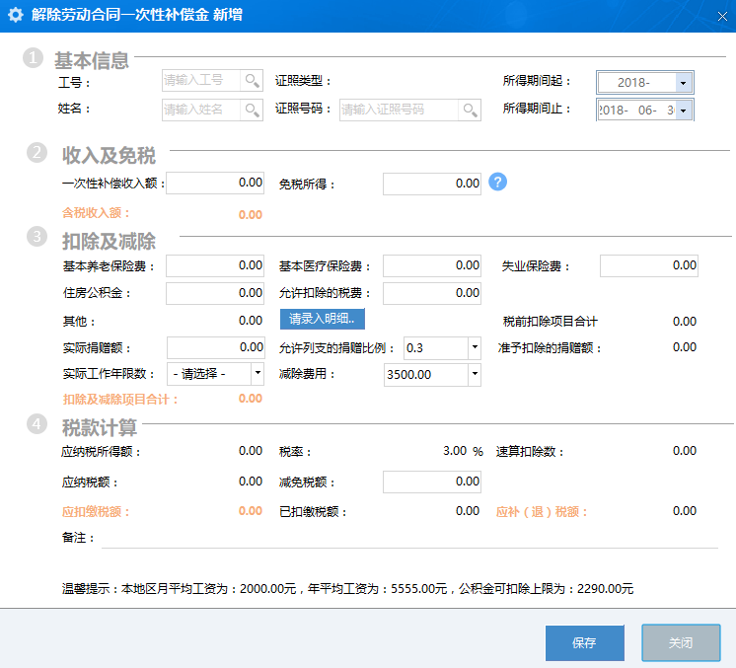
图：3.1-16
- 【一次性补偿收入额】：企业付给员工的一次性补偿收入额。
- 【免税所得】：财税[2001]157号 财政部 《国家税务总局关于个人与用人单位解除劳动关系取得的一次性补偿收入征免个人所得税问题的通知》规定，个人因与用人单位解除劳动关系而取得的一次性补偿收入（包括用人单位发放的经济补偿金、生活补助费和其他补助费用），其收入在当地上年职工平均工资3倍数额以内的部分，免征个人所得税。本值根据政策自动生成。
- 【三险一金】：与前文所得所述含义相同。
- 【其他】：与前文所得所述含义相同。
- 【减除费用】：与前文所得所述含义相同。
- 【实际工作年数】：填写职工在本企业的工作年限数。工作6个月以上不满一年的，按一年计算；不满6个月的按半年计算；工作超过12年的按12年计算。之前通过收入所属期起止进行工作年数计算。
- 【实际捐赠额】：与前文所得所述含义相同。
- 【准予列支的捐赠比例】：与前文所得所述含义相同。
- 【准予扣除的捐赠额】：与前文所得所述含义相同。
- 【应纳税所得额】、【税率】、【速算扣除数】、【应纳税额】：由系统根据公式自动计算，不允许修改。
- 【减免税额】：与前文所得所述含义相同。
- 【应扣缴税额】：根据公式自动计算。
- 【已扣缴税额】：与前文所得所述含义相同。

个人股票期权行权收入

业务简介
财税[2005]35号 《财政部、国家税务总局关于个人股票期权所得征收个人所得税问题的通知》规定了企业给与员工股权激励的相关个人所得税征收管理办法。
本所得申报个人股票期权行权收入所得。
个人股票期权行权包括三种激励类型：股票期权、股票增值权、限制性股票。

相关项业务含义
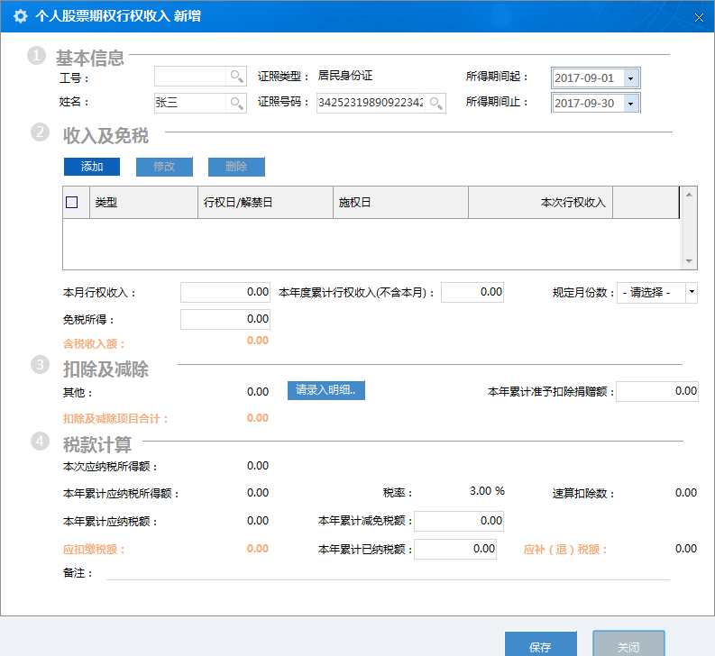
图：3.1-17
由于个人股票期权行权收入，存在三种激励方式，并且需要合并计税。因此收入的填写增加了明细窗口。在图3.1-17窗口中，点击【添加】按钮，可打开收入的明细填写界面（图：3.1-18）。
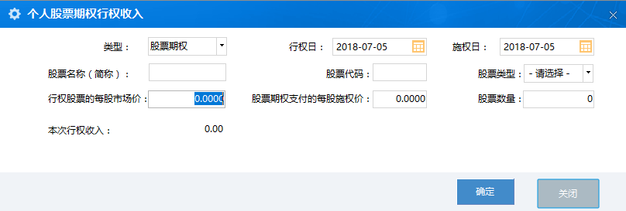
图：3.1-18
- 【股票期权】：由企业所有者赠予的、规定特定的人员在约定的期限内，享有以某一预先确定的价格购买一定数量本企业股票的权利。
- 【股票增值权】：是指上市公司授予公司员工在未来一定时期和约定条件下，获得规定数量的股票价格上升所带来收益的权利。
- 【限制性股票】：是指上市公司按照股权激励计划约定的条件，授予公司员工一定数量本公司的股票。
所有类型的股权激励收入，都在此处分类填写。

- 【本月行权收入】：由所填明细自动计算而得。若计算的有差异，可直接修改调整。
- 【本年度累计行权收入(不含本月)】：填写一个纳税年度内截止上月止已申报的行权收入。在多次行权时填写。
- 【规定月份数】：指员工取得来源于中国境内的股票期权形式工资薪金所得的境内工作期间月份数，最长填写12个月。
- 【本年度累计已纳税额】：本纳税年度股票期权行权收入累计已申报缴纳的税款。在多次行权时填写。

提前退休一次性补贴

业务简介
根据国家税务总局公告2011年第6号 《关于个人提前退休取得补贴收入个人所得税问题的公告》相关规定，本所得适用于提前退休一次性补贴所得。

相关项业务含义
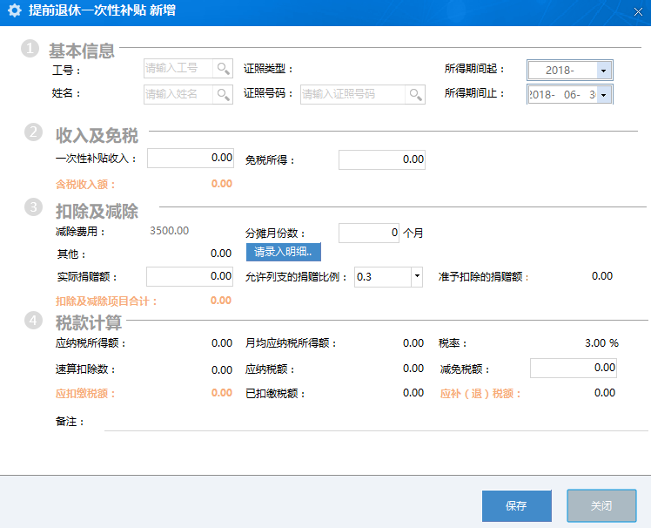
图：3.1-19
- 【一次性补贴收入】：对未达到法定退休年龄前、而正是办理提前退休手续，按照统一标准取得的单位给予员工的一次性补贴收入。
- 【分摊月份数】：是指个人提前办理退休手续至法定退休年龄的实际月份数。

年金领取
用于填写个人达到国家规定的退休年龄，在财税【2013】103号《国家税务总局关于企业年金职业年金个人所得税有关问题的通知》之后，按月领取的年金；
企业年金，是指根据《企业年金试行办法》（原劳动和社会保障部令第20号）的规定，企业及其职工在依法参加基本养老保险的基础上，自愿建立的补充养老保险制度。
职业年金是指根据《事业单位职业年金试行办法》（国办发〔2011〕37号）的规定，事业单位及其工作人员在依法参加基本养老保险的基础上，建立的补充养老保险制度。
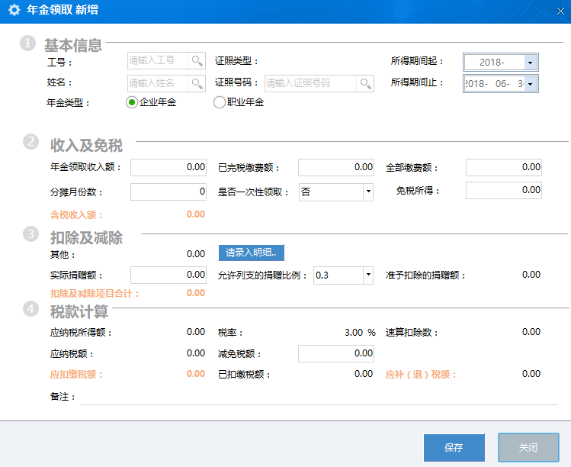
图：3.1-20

劳务报酬
劳务报酬所得，是指个人从事设计、装潢、安装、制图、化验、测试、医疗、法律、会计、咨询、讲学、新闻、广播、翻译、审稿、书画、雕刻、影视、录音、录像、演出、表演、广告、展览、技术服务、介绍服务、经纪服务、代办服务以及其他劳务取得的所得。其中包括《国家税务总局关于明确个人所得税若干政策执行问题的通知》（国税发[2009]121号）第二条第一款规定的个人担任公司董事、监事，且不在公司任职、受雇的，其董事费按劳务报酬所得项目征税方法。
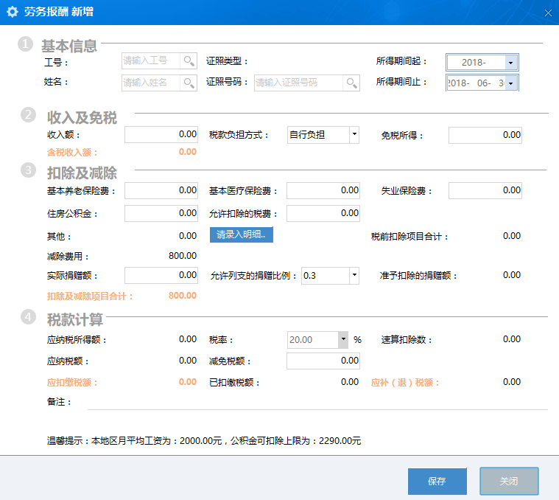
图：3.1-21

稿酬所得
稿酬所得，是指个人因其作品以图书、报刊形式出版、发表而取得的所得，如作者已去世，对取得其遗作稿酬的个人，也需按稿酬所得征收个人所得税。而作者将自己的文字作品手稿原件或复印件公开拍卖（竞价）取得的所得，应按特许权使用费所得项目征收个人所得税。
收入额：填写所取得的所有收入，无论该笔收入是否可以免征或减免，以下政策明确是否合并计税还是分别计税：
（一）《国家税务总局关于印发<征收个人所得税若干问题的规定>的通知》（国税发[1994]89号）第四条第一款规定，个人每次以图书、报刊方式出版、发表同一作品（文字作品、书画作品、摄影作品以及其他作品），不论出版单位是预付还是分笔支付稿酬，或者加印该作品后再付稿酬，均应合并其稿酬所得按一次计征个人所得税；
（二）《国家税务总局关于印发<征收个人所得税若干问题的规定>的通知》（国税发[1994]89号）第四条第二款规定，个人的同一作品在报刊上连载，应合并其因连载而取得的所有稿酬所得为一次，按税法法规计征个人所得税。
（三）《国家税务总局关于印发<征收个人所得税若干问题的规定>的通知》（国税发[1994]89号）第四条第一款规定，在两处或两处以上出版、发表或再版同一作品而取得稿酬所得，则可分别各处取得的所得或再版所得按分次所得计征个人所得税。
（四）《国家税务总局关于印发<征收个人所得税若干问题的规定>的通知》（国税发[1994]89号）第四条第二款规定，在其连载之后又出书取得稿酬所得，或先出书后连载取得稿酬所得，应视同再版稿酬分次计征个人所得税。
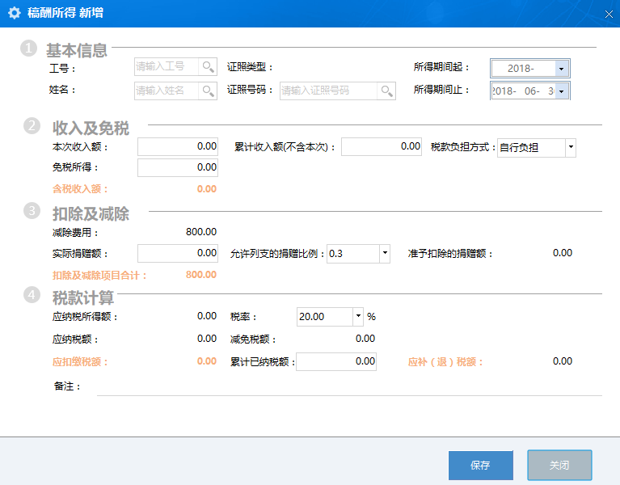
图：3.1-22

特许权使用费所得
特许权使用费所得，是指个人提供专利权、商标权、著作权、非专利技术以及其他特许权的使用权取得的所得；提供著作权的使用权取得的所得，不包括稿酬所得。以下收入属于特许权使用费所得。
《国家税务总局关于印发<征收个人所得税若干问题的规定>的通知》(国税发[1994]89号)规定，第五条规定，作者将自己的文字作品手稿原件或复印件公开拍卖（竞价）取得的所得，应按特许权使用费所得项目征收个人所得税。
《国家税务总局关于剧本使用费征收个人所得税问题的通知》（国税发〔2002〕52号）对于剧本作者从电影、电视剧的制作单位取得的剧本使用费，不再区分剧本的使用方是否为其任职单位，统一按特许权使用费所得项目计征个人所得税。
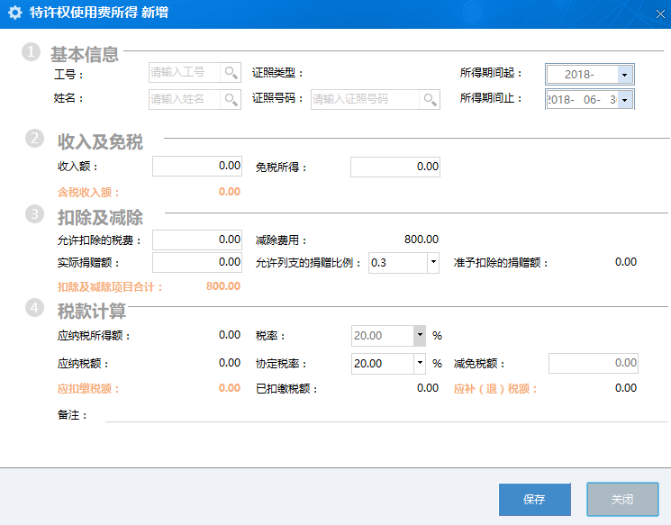
图：3.1-23

利息股息红利所得
利息、股息、红利所得，是指个人拥有债权、股权而取得的利息、股息、红利所得。包括以下所得：
《国家税务总局关于<关于个人独资企业和合伙企业投资者征收个人所得税的规定>执行口径的通知》（国税函[2001]84号）第二条规定的，个人独资企业和合伙企业对外投资分回的利息或者股息、红利，不并入企业的收入，单独作为各个投资者个人取得的利息、股息、红利所得；
《国家税务总局关于企业改组改制过程中个人取得的量化资产征收个人所得税问题的通知》（国税发[2000]60号）第三条规定的，对职工个人以股份形式取得的企业量化资产参与企业分配而获得的股息、红利，应按“利息、股息、红利”项目征收个人所得税；
《国家税务总局关于中国铁路建设债券利息征收个人所得税问题的批复》（国税函[1999]738号）规定，“中国铁路建设债券”属于企业债券，不属于财政部发行的债券和国务院批准发行的金融债券，必须依照个人所得税法的规定，按“利息、股息、红利所得”应税项目缴纳个人所得税；
《财政部、国家税务总局关于个人所得税若干政策问题的通知》（财税字[1994]20号）第一条第三款规定，个体工商户与企业联营而分得的利润，按利息、股息、红利所得项目征收个人所得税；
《国家税务总局关于国税发[1993]045号文件废止后有关个人所得税征管问题的通知》（国税函[2011]348号）规定:
一、根据《中华人民共和国个人所得税法》及其实施条例规定，045号文件废止后，境外居民个人股东从境内非外商投资企业在香港发行股票取得的股息红利所得，应按照“利息、股息、红利所得”项目，由扣缴义务人依法代扣代缴个人所得税。
二、境内非外商投资企业在香港发行股票，其境外居民个人股东可根据其居民身份所属国家与中国签署的税收协定及内地和香港（澳门）间税收安排的规定，享受相关税收优惠。
三、根据《国家税务总局关于印发<非居民享受税收协定待遇管理办法（试行）>的通知》（国税发[2009]124号）（以下简称“通知”）规定，境外居民个人享受相关税收优惠时应由本人或书面委托代理人提出申请并办理相关手续。但鉴于上述税收协定及税收安排规定的相关股息税率一般为10%，且股票持有者众多，为简化税收征管，在香港发行股票的境内非外商投资企业排发股息红利时，一般可按10%税率扣缴个人所得税，无需办理申请事宜；
《国家税务总局关于促进科技成果转化有关个人所得税问题的通知》（国税发[1999]125号）第二条规定，奖励单位或获奖人应向主管税务机关不提供有关部门根据国家科委和国家工商行政管理局联合制定的《关于以高新技术成果出资入股若干问题的规定》（国科发政字〔1997〕326号）和科学技术部和国家工商行政管理局联合制定的《〈关于以高新技术成果出资入股若干问题的规定〉实施办法》（国科发政字〔1998〕171号）出具的《出资入股高新技术成果认定书》、工商行政管理部门办理的企业登记手续及经工商行政管理机关登记注册的评估机构的技术成果价值评估报告和确认书的，在获奖人按股份、出资比例获得分红时，对其所得按“利息、股息、红利所得”应税项目征收个人所得税。
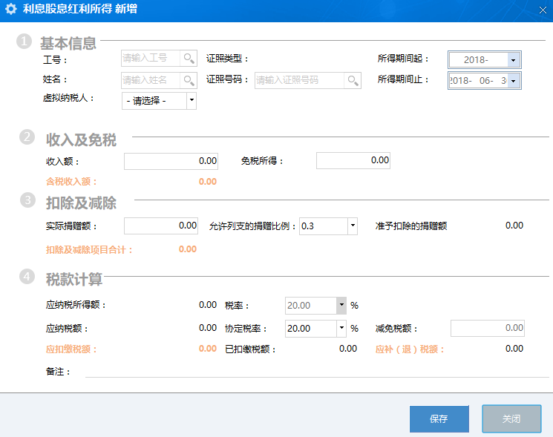
图：3.1-24

其他财产租赁所得
其他财产租赁所得，填报的是个人出租建筑物、土地使用权、机器设备、车船以及其他财产取得的所得。提醒您，如产权所有人死亡，在未办理产权继承手续期间，该财产出租仍有租金收入的，以领取租金的个人为纳税义务人。
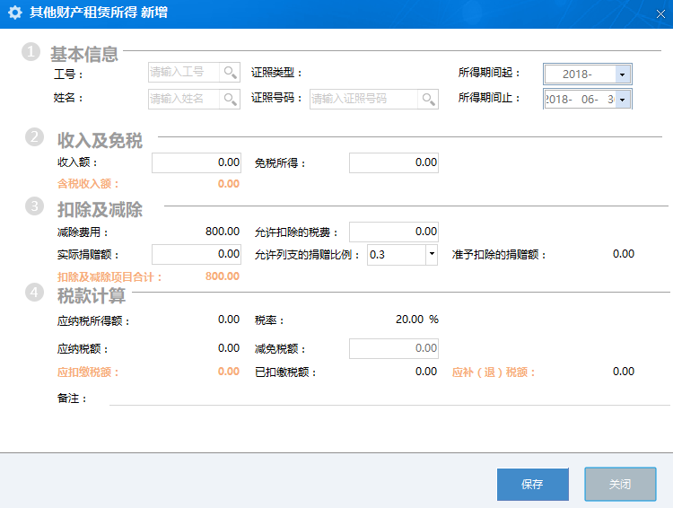
图：3.1-25

财产拍卖所得及回流文物拍卖所得
财产拍卖所得及回流文物拍卖所得，是指《国家税务总局关于加强和规范个人取得拍卖收入征收个人所得税有关问题的通知》（国税发[2007]38号）第四条、第五条规定的纳税人如不能提供合法、完整、准确的财产原值凭证，不能正确计算财产原值的；拍卖品为经文物部门认定是海外回流文物的。纳税人的财产原值凭证内容填写不规范，或者一份财产原值凭证包括多件拍卖品且无法确认每件拍卖品一一对应的原值的，不得将其作为扣除财产原值的计算依据，应视为不能提供合法、完整、准确的财产原值凭证，并按规定的征收率计算缴纳个人所得税。
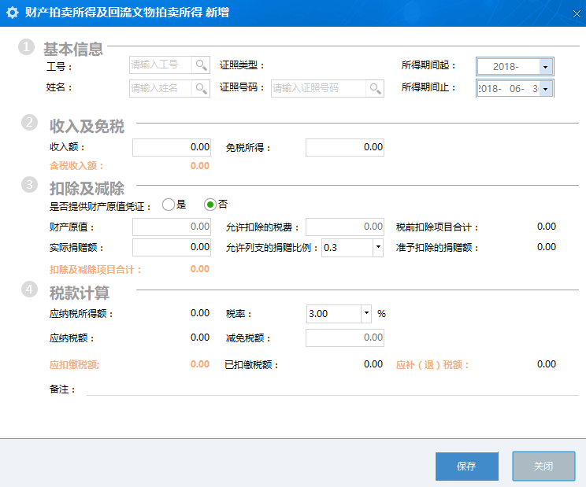
图：3.1-26

股权转让所得
股权转让收入是指转让方因股权转让而获得的现金、实物、有价证券和其他形式的经济利益，转让方取得与股权转让相关的各种款项，包括违约金、补偿金以及其他名目的款项、资产、权益等，均应当并入股权转让收入。纳税人按照合同约定，在满足约定条件后取得的后续收入，应当作为股权转让收入，其行为包括以下情形：
（一）出售股权；
（二）公司回购股权；
（三）发行人首次公开发行新股时，被投资企业股东将其持有的股份以公开发行方式一并向投资者发售；
（四）股权被司法或行政机关强制过户；
（五）以股权对外投资或进行其他非货币性交易；
（六）以股权抵偿债务；
（七）其他股权转移行为。
但不包括：
（一）《国家税务总局关于企业改组改制过程中个人取得的量化资产征收个人所得税问题的通知》（国税发[2000]60号）第一条规定的，对职工个人以股份形式取得的仅作为分红依据，不拥有所有权的企业量化资产，不征收个人所得税。
（二）《财政部 国家税务总局关于证券投资基金税收问题的通知》（财税字[1998]55号）第三条规定的，对个人投资者买卖基金单位获得的差价收入，在对个人买卖股票的差价收入未恢复征收个人所得税以前，暂不征收个人所得税。
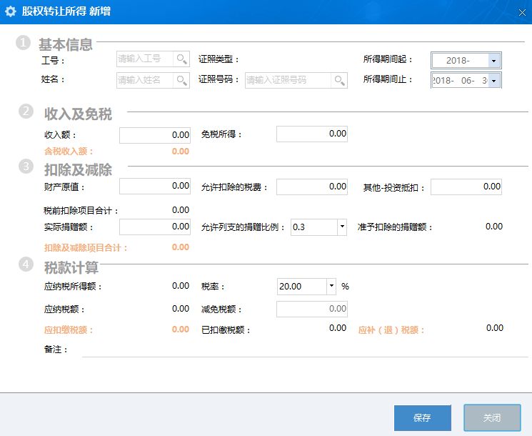
图：3.1-27

其他财产转让所得
其他财产转让所得，填报的是除股权转让所得和财产拍卖所得及回流文物拍卖所得以外的其他财产转让所得。
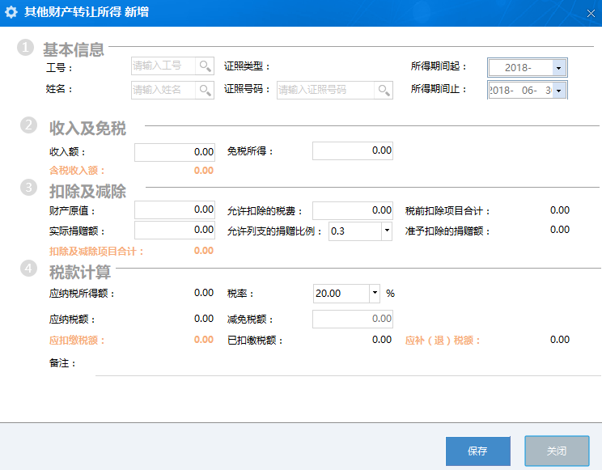
图：3.1-28

偶然所得
偶然所得，是指个人得奖、中奖、中彩以及其他偶然性质的所得。但以下所得不能作为偶然所得
根据财税〔2007〕34号《财政部 国家税务总局关于个人取得有奖发票奖金征免个人所得税问题的通知》规定：个人取得单张有奖发票奖金所得不超过800元（含800元）的，暂免征收个人所得税；个人取得单张有奖发票奖金所得超过800元的，应金额按照个人所得税法规定的“偶然所得”目征收个人所得税
根据国税发〔1994〕127号《国家税务总局关于社会福利有奖募捐发行收入税收问题的通知》: 对个人购买社会福利有奖募捐奖券一次中奖收入不超过10000元的暂免征收个人所得税，对一次中奖收入超过10000元的，应按税法规定全额征税
根据财税字〔1998〕12号《财政部 国家税务总局关于个人取得体育彩票中奖所得征免个人所得税问题的通知》：对个人购买体育彩票中奖收入的所得税政策作如下调整：凡一次中奖收入不超过1万元的，暂免征收个人所得税；超过1万元的，应按税法规定全额征收个人所得税
根据财税〔2007〕102号《财政部 国家税务总局关于企业向个人支付不竞争款项征收个人所得税问题的批复》：
不竞争款项是指资产购买方企业与资产出售方企业自然人股东之间在资产购买交易中，通过签订保密和不竞争协议等方式，约定资产出售方企业自然人股东在交易完成后一定期限内，承诺不从事有市场竞争的相关业务，并负有相关技术资料的保密义务，资产购买方企业则在约定期限内，按一定方式向资产出售方企业自然人股东所支付的款项。
根据《中华人民共和国个人所得税法》第二条第十一项有关规定，鉴于资产购买方企业向个人支付的不竞争款项，属于个人因偶然因素取得的一次性所得，为此，资产出售方企业自然人股东取得的所得，应按照《中华人民共和国个人所得税法》第二条第十项“偶然所得”项目计算缴纳个人所得税，税款由资产购买方企业在向资产出售方企业自然人股东支付不竞争款项时代扣代缴。
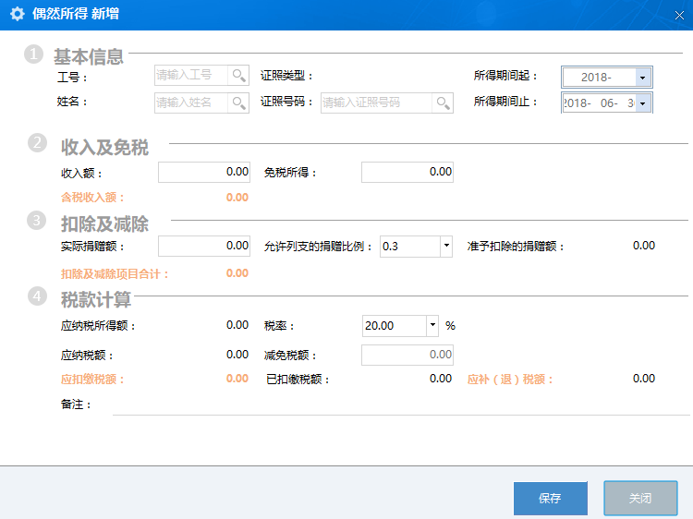
图：3.1-29

其他所得
其他所得，无法列入工资薪金所得、生产经营所得、承包承租所得、劳务报酬所得、财产转让所得、财产租赁所得、股息利息红利所得、偶然所得、稿酬所得、特许权使用费的，属于其他所得，对于难以界定应纳税所得项目的，由主管税务机关确定，其中已经明确的其他所得有。
根据国税函发〔1995〕351号《国家税务总局关于对中国科学院院士荣誉奖金征收个人所得税问题的复函》：
香港实业家蔡冠深先生捐资500万元人民币建立“蔡冠深中国科学院院士荣誉基金会”，并用基金的利息颁发中国科学院院士荣誉奖金（80岁至89岁的院士每人每年6000元，90岁以上的院士每人每年12000元）。这对发扬中华民族尊老敬贤的优良传统，促进尊重知识、尊重人才的良好社会风气的形成有积极作用。但由于这种奖金不属于个人所得税法定免税奖金的范围，加之国家对中国科学院院士津贴已有免征个人所得税的优惠规定，所以对中国科学院院士荣誉奖金，应按《中华人民共和国个人所得税法》的“其他所得”应税项目，依20%的比例税率计征个人所得税，税款由该基金会在颁发奖金时代扣代缴
根据财税字[1995]64号《关于银行部门以超过国家利率支付给储户的揽储奖金征收个人所得税问题的批复》：< 中华人民共和国个人所得税法 >（ 以下简称税法 ） 第四条第二款所说的免纳个人所得税的储蓄存款利息 ， 是指按照中国人民银行规定的存款利率和保值贴补率计算的利息额。 银行和其他金融机构以超过上述利息额支付给储户的部分,不管是以利息, 奖金还是以其他名义支付, 均不属于税法规定的免税利息所得,必须依法缴纳个人所得税 。
因此,对银行部门以超过国家规定利率和保值贴补率支付给储户的揽储奖金,应按 " 经国务院财政部门确定征税的其他所得 " 应税项目征收个人所得税, 税率为 20%
根据国税函〔1998〕546号《国家税务总局关于未分配的投资者收益和个人人寿保险收入征收个人所得税问题的批复》：对保险公司按投保金额，以银行同期储蓄存款利率支付给在保期内未出险的人寿保险保户的利息（或以其他名义支付的类似收入），按“其他所得”应税项目征收个人所得税，税款由支付利息的保险公司代扣代缴
根据国税发[1999]58号《国家税务总局关于个人所得税有关政策问题的通知》第三条规定，对于个人因任职单位缴纳有关保险费用而取得的无赔款优待收入，按照“其他所得”应税项目计征个人所得税。
根据国税函〔1999〕627号《国家税务总局关于股民从证券公司取得的回扣收入征收个人所得税问题的批复》：一些证券公司为了招揽大户股民在本公司开户交易，通常从证券公司取得的交易手续费中支付部分金额给大户股民。对于股民个人从证券公司取得的此类回扣收入或交易手续费返还收入，应按照《中华人民共和国个人所得税法》第二条第十一项“经国务院财政部门确定征税的其他所得”项目征收个人所得税，税款由证券公司在向股民支付回扣收入或交易手续费返还收入时代扣代缴
根据财税〔2011〕50号《财政部 国家税务总局关于企业促销展业赠送礼品有关个人所得税问题的通知》第二条规定：
1.企业在业务宣传、广告等活动中，随机向本单位以外的个人赠送礼品，对个人取得的礼品所得，按照“其他所得”项目，全额适用20%的税率缴纳个人所得税。
2.企业在年会、座谈会、庆典以及其他活动中向本单位以外的个人赠送礼品，对个人取得的礼品所得，按照“其他所得”项目，全额适用20%的税率缴纳个人所得税。
根据财税〔2005〕94号《财政部 国家税务总局关于个人所得税有关问题的批复》：关于个人提供担保取得收入征收个人所得税问题。个人为单位或他人提供担保获得报酬，应按照个人所得税法规定的“其他所得”项目缴纳个人所得税，税款由支付所得的单位或个人代扣代缴
根据国税函[2006]865号《国家税务总局关于个人取得解除商品房买卖合同违约金征收个人所得税问题的批复》：商品房买卖过程中，有的房地产公司因未协调好与按揭银行的合作关系，造成购房人不能按合同约定办妥按揭贷款手续，从而无法缴纳后续房屋价款，致使房屋买卖合同难以继续履行，房地产公司因双方协商解除商品房买卖合同而向购房人支付违约金。
根据个人所得税法的有关规定，购房个人因上述原因从房地产公司取得的违约金收入，应按照“其他所得”应税项目缴纳个人所得税，税款由支付违约金的房地产公司代扣代缴。
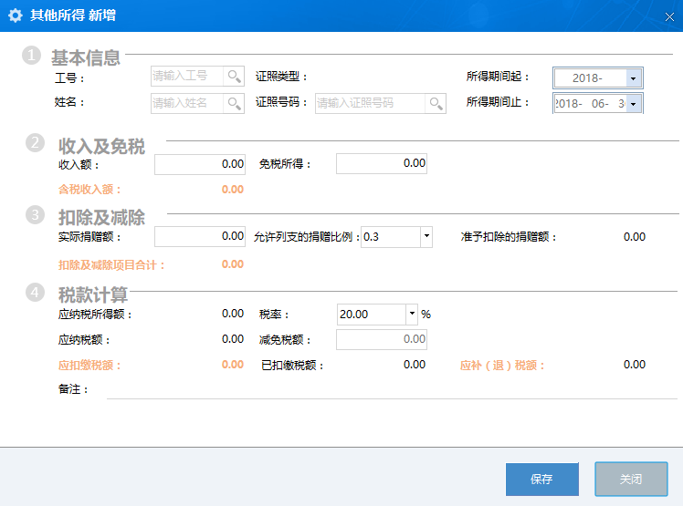
图：3.1-30

其他附表

减免事项附表
减免事项
纳税人、扣缴义务人纳税申报时存在减免个人所得税情形的，应填报本表。本表随《扣缴个人所得税报告表》、《特定行业个人所得税年度申报表》等一并报送。点击其他附表-减免事项附表进入减免事项附表，如图4.1-1
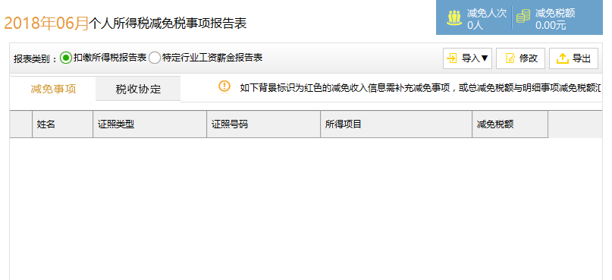
图：4.1-1
点击确定后，关闭提示信息，可以看到报表类别为扣缴所得税报告表对应的一条红色的未填写的减免信息，双击打开后如图4.1-2，可以进行填写，鼠标点击减免事项可以进行选择，选择完毕后可以继续选择该减免事项对应的减免性质。
其中，纳税人的个人信息系统会自动带出，包括证照类型、证照号码、姓名、总减免税额。证照类型、证照号码、姓名应与《扣缴个人所得税报告表》或《特定行业个人所得税年度申报表》相关信息一致。用户可以点击“+”添加多条减免事项，但是明细减免事项的汇总减免税额与总减免税额必须一致。总减免税额与《扣缴个人所得税报告表》或《特定行业个人所得税年度申报表》“减免税额”栏的金额或金额合计相等。
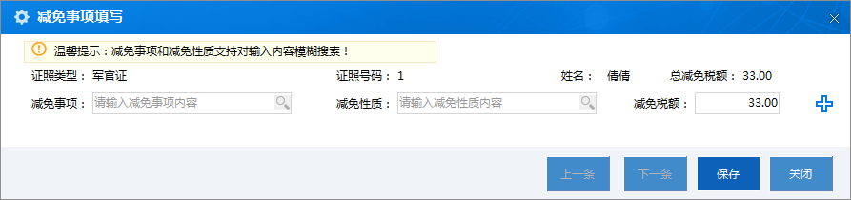
图：4.1-2
此外，系统还支持减免事项导入、批量修改、导出减免信息功能，通过选择扣缴所得税报告表、特定行业工资薪金报告表，对两种报表类别进行信息维护。

税收协定
税收协定又称国际税收协定，国际税收条约。是指两个或两个以上主权国家，为了协调相互之间的税收管辖关系和处理有关税务问题，通过谈判缔结的书面协议。截至2017年10月，我国已对外正式签署103个避免双重征税协定，其中99个协定已生效，和香港、澳门两个特别行政区签署了税收安排，与台湾签署了税收协议。
在利息股息红利所得和特许权使用费所得中默认的协定税率都为20%，若“利息股息红利所得”和“特许权使用费所得”的减免税额大于0，则需生成一条税收协定的减免事项，减免税额和明细表中的减免税额保持一致。
在其他附表-减免事项附表-税收协定可以看到对应的红色待填写记录，如图4.1-3。相关的填写、导出功能和减免事项类似，不再讲述。

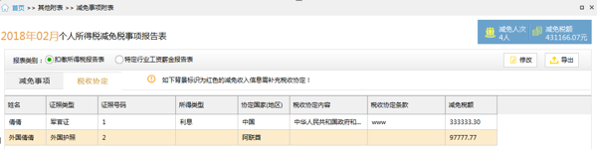
图：4.1-3

4.1.2 商业健康保险附表
根据财税〔2017〕39号《财政部 税务总局 保监会关于将商业健康保险个人所得税试点政策推广到全国范围实施的通知》, 自2017年7月1日起，将商业健康保险个人所得税试点政策推广到全国范围实施。换言之，在报表里面如果填写了其他-商业健康保险费，用户必须在其他附表-商业健康保险附表里面进行维护附表信息如图4.1-4，并且商业健康保险附表报文随着申报报文一起传送。
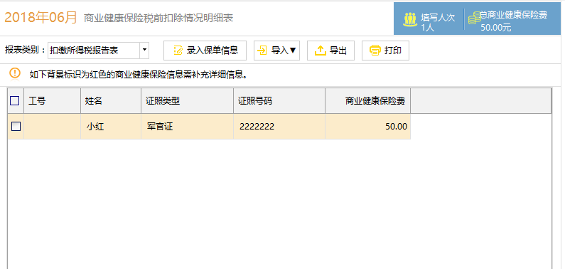
图：4.1-4
双击红色部分，弹出商业健康保险填写框，如图：4.1-5，自动带出纳税人相关的基本信息，总商业健康保险费即扣缴所得税报告表/特定行业工资薪金报告表的商业健康商业健康保险费总和。下面对需要填写的字段进行详细的业务说明：
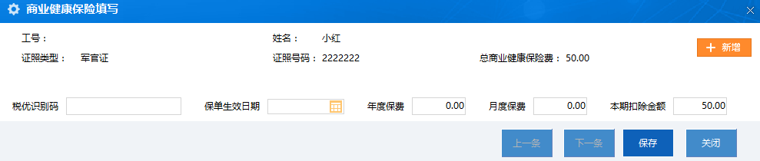
【税优识别码】为确保税收优惠商业健康保险保单的唯一性、真实性和有效性，由商业健康保险信息平台按照"一人一单一码"的原则进行核发，客户投保后在个人保单凭证上打印的数字识别码。一般是个18位的数字，末尾校验码只能为1，前四位必须大于等于2015。
【保单生效日期】顾名思义，就是该商业健康保险保单生效的日期，根据日期控件选择。
【年度保费】商业健康保险保单年度内该保单的总保费。
【月度保费】月缴费的保单填写每月所缴保费，按年一次性缴费的保单填写年度保费除以12后的金额。
【本期扣除金额】根据国家有关政策对个人购买或单位统一购买符合规定的商业健康保险产品的支出，扣除限额为2400元/年（200元/月）。
此外，还有导入、导出、打印方便纳税人操作的一系列功能。

申报表报送
网络申报模式
客户端主体流程如下图：
未缴款情况下发现报表数据不正确，可以选择下面任意一条流程进行数据修改申报：
已缴款情况下发现报表数据不正确，可以通过下图方式来修改数据并进行申报：
介质申报模式
客户端主体流程如下：
申报介质包未到局端申报时发现数据不正确，可以通过下图方式来修改数据并进行申报：
申报介质包已到局端申报时发现数据不正确，可以通过下图方式来修改数据并进行申报：

发送申报
概述
《中华人民共和国个人所得税法》第九条规定，扣缴义务人每月所扣的税款，自行申报纳税人每月应纳的税款，都应当在次月十五日内缴入国库，并向税务机关报送纳税申报表。
用户点击申报表报送菜单，系统会自动生成申报报告表。为加强数据质量控制，每个属期每张申报表仅可进行1次申报。若本期所有收入均已正确填写，点击发送申报进行报表报送，并及时点击获取反馈查看申报结果。
如图5.1-1所示，为完整的三不同申报种类生成的申报报告表，根据系统展示可以看到相关信息，包括：纳税人数、收入总额、应补退税额、实缴税额等。
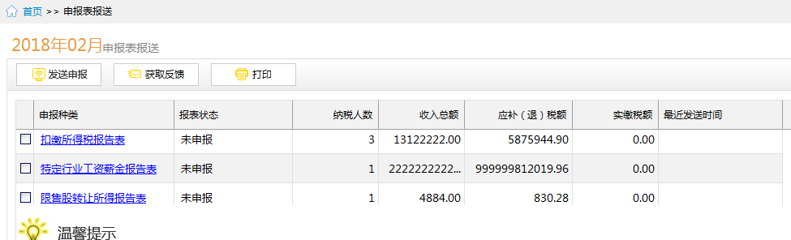
图：5.1-1
如果系统在生成申报表的时候检测到异常数据，会生成报告表失败，则会在点击申报表报送的时候进行校验弹出对应的提示信息，如图：5.1-2。需要用户关闭提示语，回到报表填写页面进行异常数据的修正或者补录，重新点击申报表报送生成报告表发送申报。
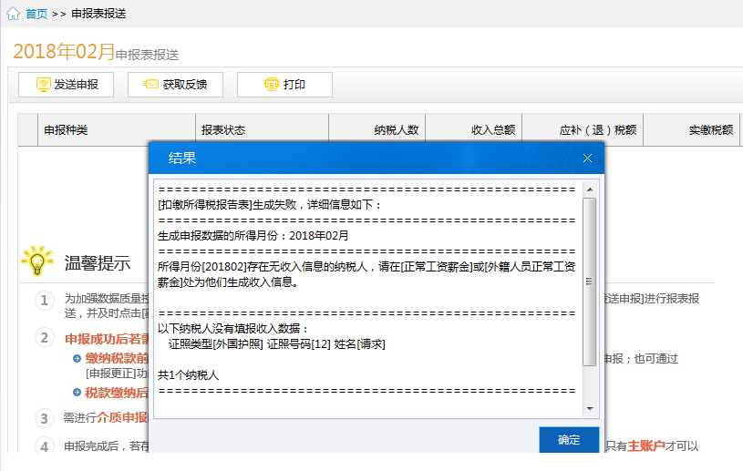
图：5.1-2

此外，点击发送申报的时候还会对附表填写的内容进行校验。如果系统检测到没有录入完整的减免附表或者商业健康保险附表，会弹出提示阻断申报，如图：5.1-3。需要用户回到附表进行补录或者修正数据。
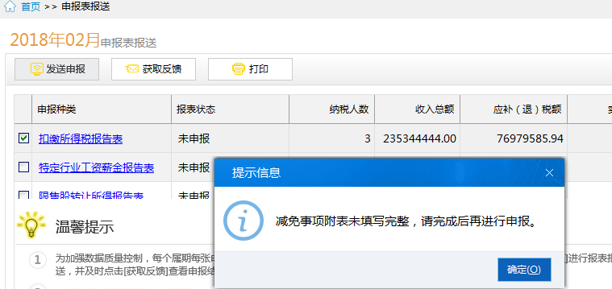
图：5.1-3
用户发送申报成功后，会弹出进度条显示系统正在处理的状态，如图5.1-4正在获取申报结果，进度条缓冲完毕后系统会给出反馈结果，如图5.1-5.。
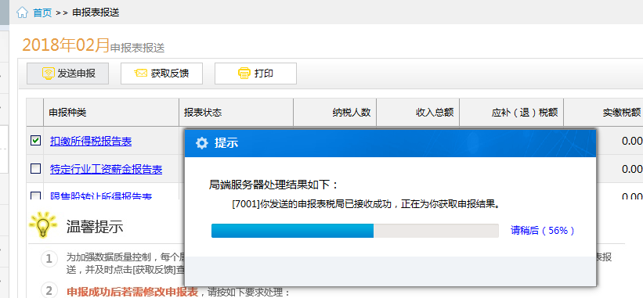
图：5.1-4
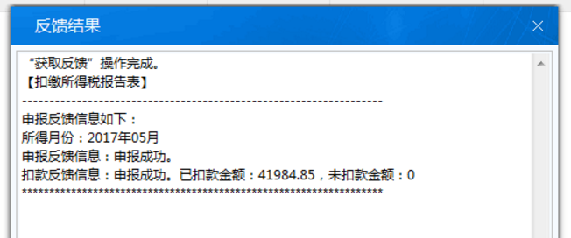
图：5.1-5

获取反馈
系统有发送申报自动获取反馈的功能，也有点击获取反馈按钮，手工获取申报反馈的功能，如图5.1-6。该业务是在申报成功后，才能进行。获取反馈主要是可以获取到局端对该次申报情况的处理结果，我们可以根据反馈信息调整申报数据，重新申报。获取反馈目前有以下几种场景：申报失败、申报处理中、申报成功无需扣款、申报成功未扣款、申报成功扣款成功、作废失败、作废成功。
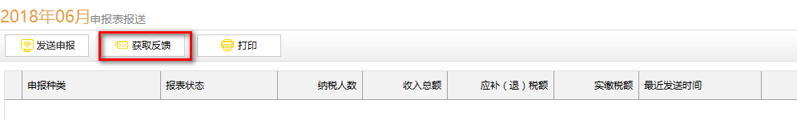
图：5.1-6

打印
点击打印按钮，用户可以对不同申报状态的报表进行打印，如图5.1-7为打印结果预览。
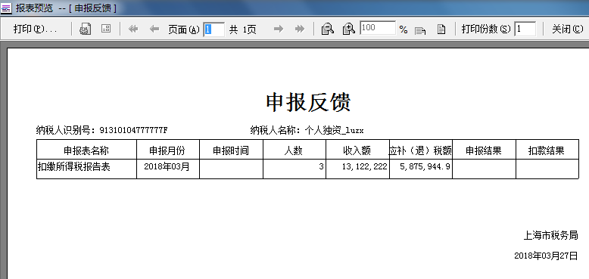
图：5.1-7

申报更正
申报成功或缴款成功后，发现有错报、漏报的情况，可通过【申报更正】操作更正错误如图5.1-8。更正申报将覆盖上一笔申报记录，启动更正后，请直接在原申报数据基础上修改即可，若上笔申报已经扣款，则更正申报后多退少补，其中多交的税款需至办税大厅办理退抵税。
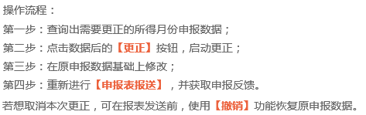
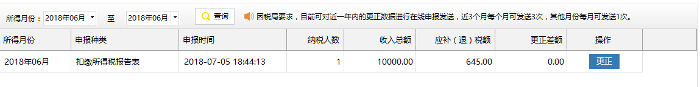
图：5.1-8

申报作废
申报作废按钮在申报成功未扣款状态下才会显示，点击后，会发起作废申报的流程。获取作废成功的反馈后，上一笔申报成功的记录会被清除，用户可以继续填写申报表，发送申报。
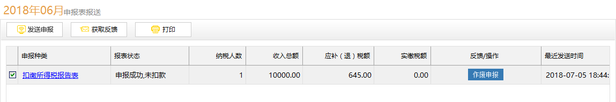
图：5.1-9

网上缴款

税款缴纳
按照现行税法《个人所得税代扣代缴暂行办法》，第十三条，扣缴义务人每月所扣的税款，应当在次月7日内缴入国库，并向主管税务机关报送《扣缴个人所得税报告表》、代扣代收税款凭证和包括每一纳税人姓名、单位、职务、收入、税款等内容的支付个人收入明细表以及税务机关要求报送的其他有关资料。申报成功后需要及时缴款。逾期将加收滞纳金并根据《中华人民共和国税收征收管理法》第六十二条的有关规定，税务机关将责令限期改正，并按照规定依法对该单位进行行政处罚。
如果本次申报成功后，没有立即缴款，系统在下次登录启动后，首页会弹出缴款的提醒，引导用户进行税款缴纳工作，如图6.1-1，点击立即缴款即可跳转至网上缴款菜单，这时候系统会获取相关的三方协议和欠税信息，如图6.1-2，获取成功后在系统前台进行展示，展示的内容包括：所得月份、征收品目、应补退税额等等，如图6.1-3。
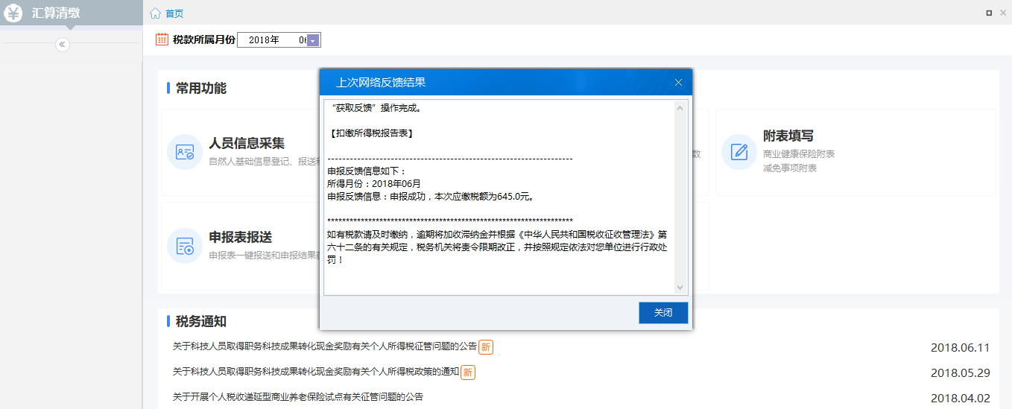
图：6.1-1
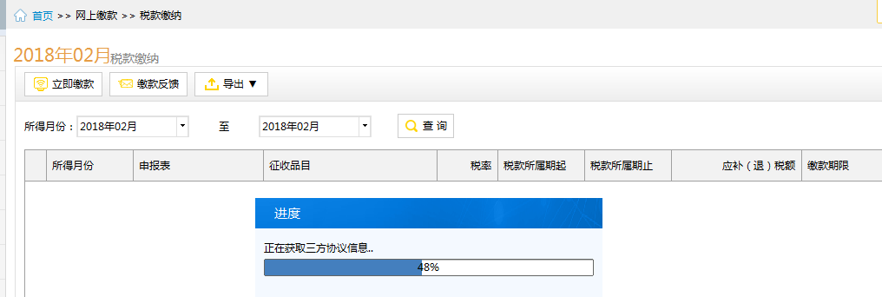
图：6.1-2
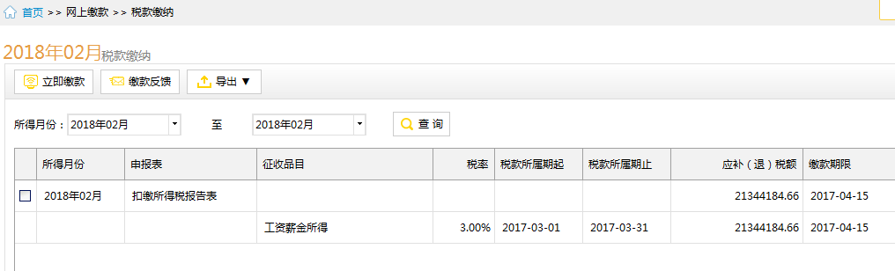
图：6.1-3
选中报表，点击立即缴款即可发起缴税业务。在此之前，需要核对三方协议的开户行、账户名称等基本信息如图6.1-4。核对无误，点击确认扣款发起扣款，进度条刷新完毕后得到缴款结果，如图6.1-5。
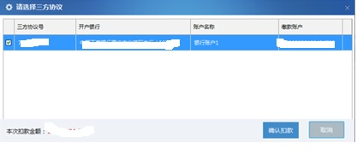
图：6.1-4
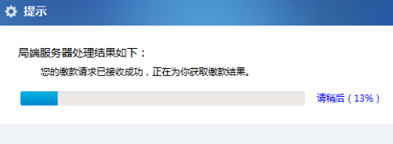
图：6.1-5
系统会自动获取缴款反馈，也可以通过手动点击【缴款反馈】按钮获取缴款反馈信息。在导出功能里，可以导出得到对应所得月的缴款信息。

历史查询
历史查询菜单可以对以往所得月、缴款日期、不同缴款状态的申报成功的报表进行筛选查询。展示的信息如图6.1-6，包括：所得月份、申报表、应补退税额、实缴税额、缴款日期、缴款状态。
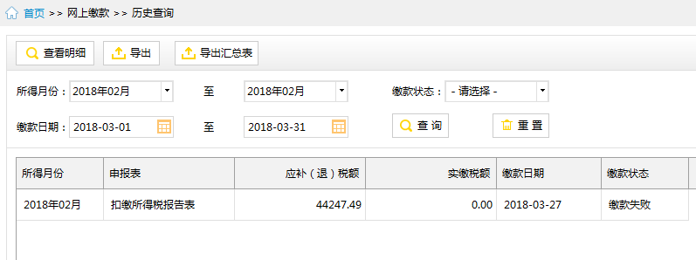
图：6.1-6
点击查看明细按钮，可以查看该申报表对应的征收品目信息，同样开放导出功能，供用户导出excel。
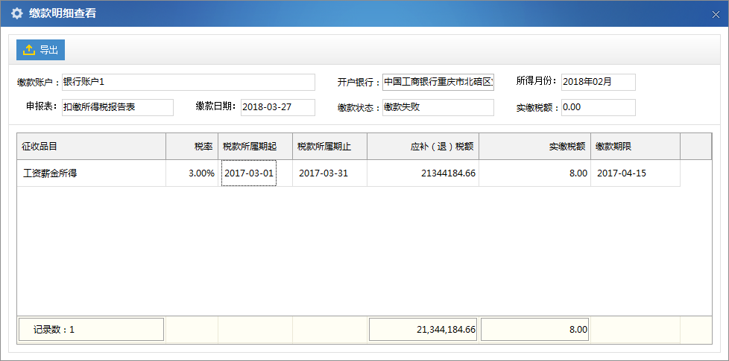
图：6.1-7

查询统计

申报明细查询
可以通过设置不同的查询条件来进行明细申报查询。得到查询结果后，可以导出报表到本地电脑。
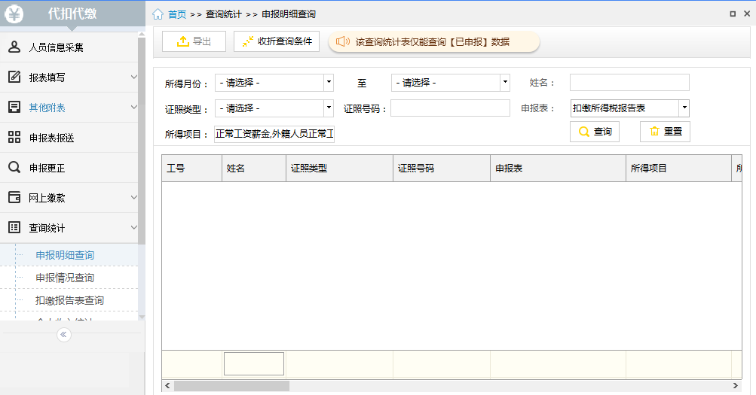
图：7.1-1

申报情况查询
支持对不同的收入所得项目进行查询，支持导出、打印功能。
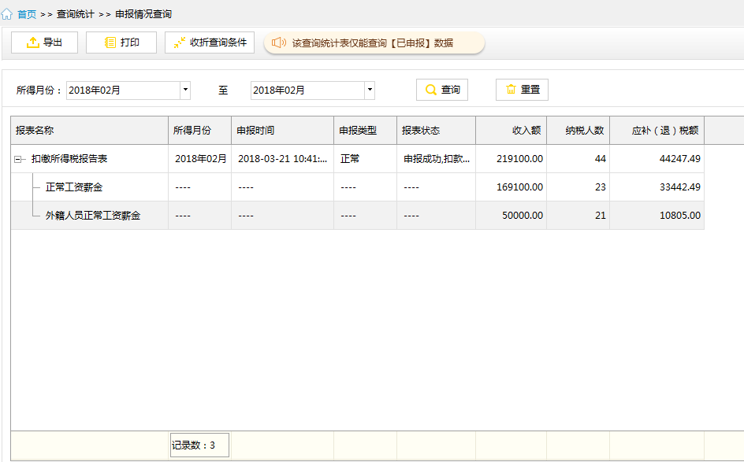
图：7.1-2

扣缴报告表查询
可以查询得到对应所得月份的扣缴报告表，支持导出、打印功能。
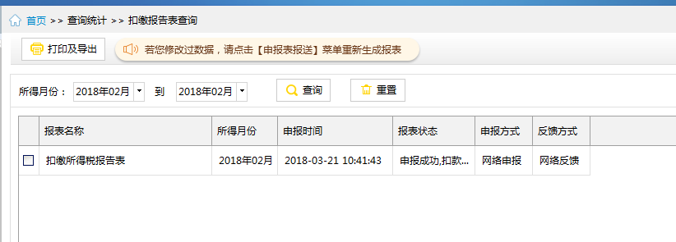
图：7.1-3

个人收入统计
针对于个人的收入和纳税情况进行查询。在这里可以看到每一个人员信息的收入额、允许扣除的税费、减免税额、应补退税额，支持导出、打印功能。
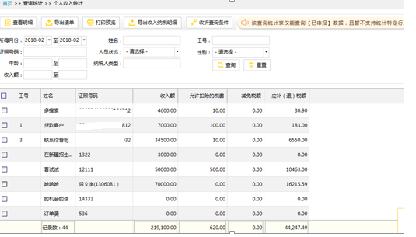
图：7.1-4

分项目分税率统计
针对于不同的所得项目、不同的税率生成的一个汇总的统计。在这里可以查询得到工资薪金、劳务报酬这些不同的所得项目，同时还根据不同的税率进行了汇总统计，也支持导出、打印功能。
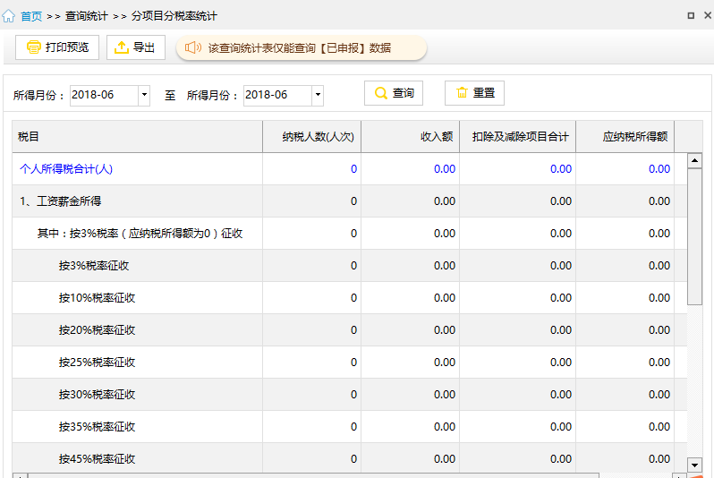
图：7.1-5

备案表

分期缴纳备案表
分期缴纳备案，是指个人所得税纳税人按照政策的规定，可以分期缴纳个人所得税的，按规定由纳税人或扣缴义务人向主管机关报送相关资料进行备案。具体可分为个人取得股票期权或认购股票个人所得税分期备案、股权奖励个人所得税分期缴纳备案、转增股本个人所得税分期缴纳备案。

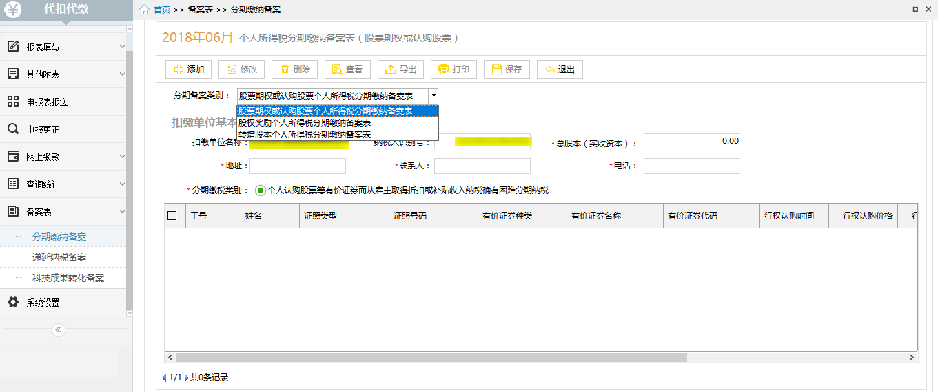
图：8.1-1

个人取得股票期权或认购股票个人所得税分期备案

业务简介
按照《财政部国家税务总局关于上市公司高管人员股票期权所得缴纳个人所得税有关问题的通知》（财税〔2009〕40号）规定，纳税人若选择分期缴纳个人所得税，其扣缴义务人应在股票期权行权的次月15日内，向主管税务机关办理分期缴纳个人所得税备案手续，报送《个人取得股票期权或认购股票等取得折扣或补贴收入分期缴纳个人所得税备案表》。其他相关证明材料由扣缴义务人留存备查。
按照《国家税务总局关于个人认购股票等有价证券而从雇主取得折扣或补贴收入有关征收个人所得税问题的通知》（国税发〔1998〕9号）规定，纳税人若选择分期缴纳个人所得税，其扣缴义务人应在实际认购股票等有价证券的次月15日内，向主管税务机关办理分期缴纳个人所得税备案手续，报送《个人取得股票期权或认购股票等取得折扣或补贴收入分期缴纳个人所得税备案表》。其他相关证明材料由扣缴义务人留存备查

相关项业务含义
用户在【分期备案类别】中选择“个人取得股票期权或认购股票个人所得税分期备案”，即展现图8.1-2，输入扣缴单位基本情况后，点击【添加】按钮输入单位员工个人所得税分期备案信息，展现图8.1-3；
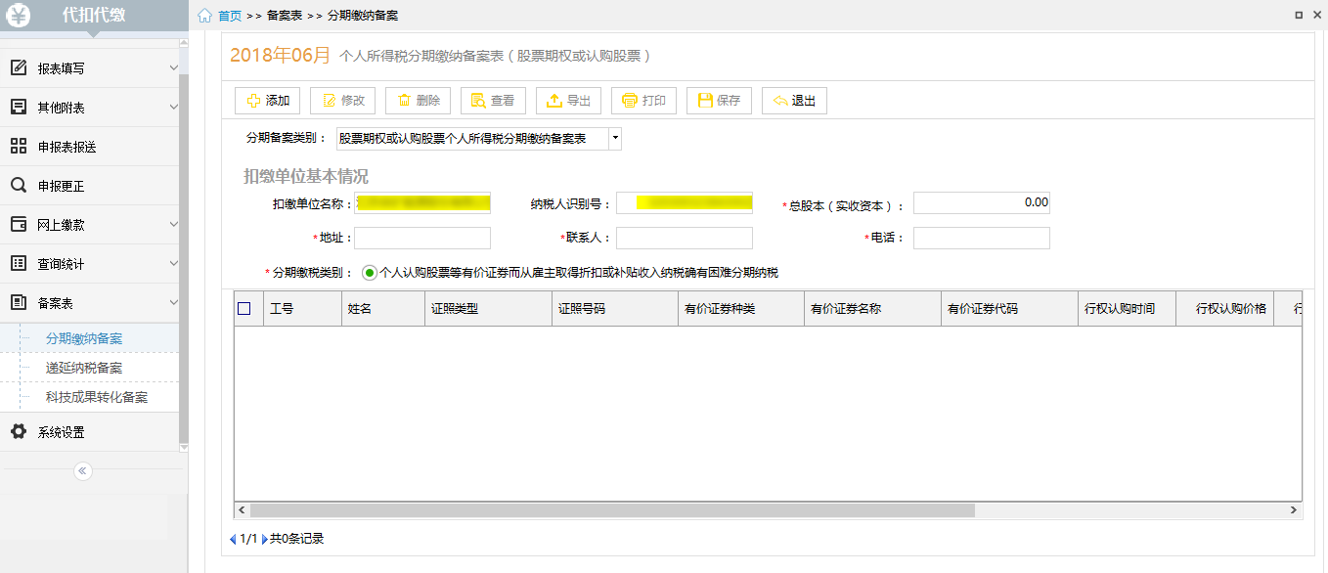
图：8.1-2
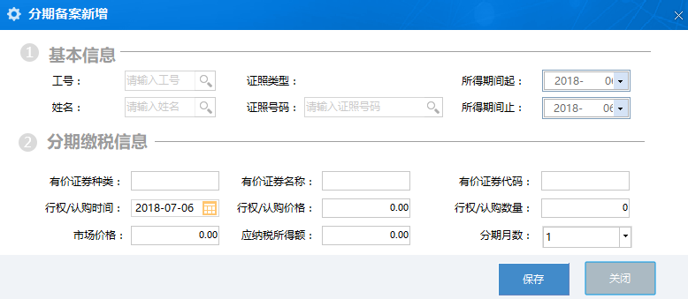
图：8.1-3
- 【分期缴税类别】：根据实际情况勾选。
- 【有价证券种类】：填写取得（认购）有价证券的种类，如填写“股票”。
- 【有价证券名称】：填写取得（认购）有价证券的具体标准名称，如填写股票名称。
- 【有价证券代码】：填写取得（认购）有价证券的代码，如填写股票代码，无代码的可不填写。
- 【行权/认购时间】：填写纳税人实际行权（认购）有价证券的具体日期。纳税人在备案期限内多次取得有价证券的，需分别填写。
- 【行权/认购价格】：填写纳税人实际行权（认购）有价证券的价格。
- 【行权/认购数量】：填写纳税人实际行权（认购）有价证券的数量并注明计量单位，如股票的股数。
- 【应纳税所得额】：按照《中华人民共和国个人所得税法》及相关规定计算。
- 【分期月数】：填写计划分期缴纳个人所得税的月份数。

股权奖励个人所得税分期缴纳备案

业务简介
对于股权奖励、转增股本的个人，需要依法缴纳个人所得税，对于一次性缴纳个税有困难的，可以分期缴纳，分期的期限不超过5年。需要提前向税务机关备案，提交分期计划。
1.股权奖励的计税价格参照获得股权时的公平市场价格确定，具体按以下方法确定：
a.上市公司股票的公平市场价格，按照取得股票当日的收盘价确定。取得股票当日为非交易时间的，按照上一个交易日收盘价确定。
b.非上市公司股权的公平市场价格，依次按照净资产法、类比法和其他合理方法确定。
2.计算股权奖励应纳税额时，规定月份数按员工在企业的实际工作月份数确定。员工在企业工作月份数超过12个月的，按12个月计算。
3.获得股权奖励的企业技术人员、企业转增股本涉及的股东需要分期缴纳个人所得税的，应自行制定分期缴税计划，由企业于发生股权奖励、转增股本的次月15日内，向主管税务机关办理分期缴税备案手续。

相关项业务含义
用户在【分期备案类别】中选择“股权奖励个人所得税分期缴纳备案”，即展现图8.1-4，输入扣缴单位基本情况后，点击【添加】按钮输入该扣缴单位的员工个人所得税分期备案信息，展现图8.1-5；

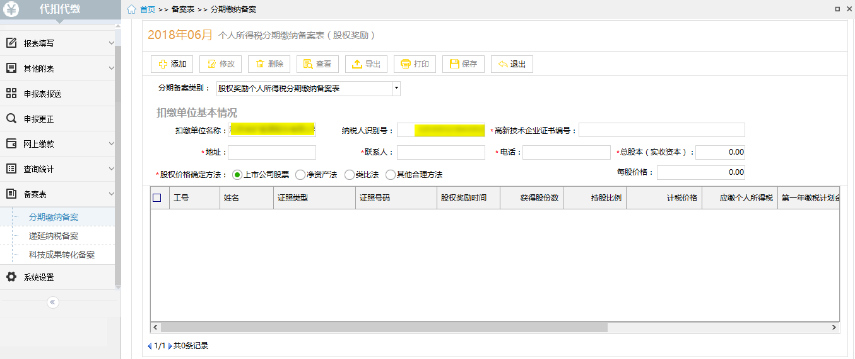
图：8.1-4
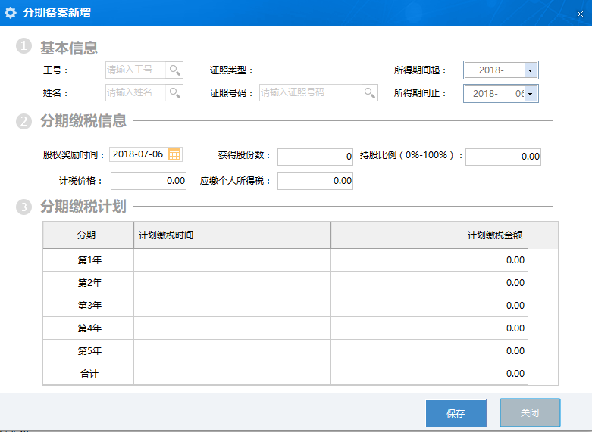
图：8.1-5
- 【纳税人识别号】：填写税务机关赋予的18位纳税人识别号。
- 【高新技术企业证书编号】：填写高新技术企业认定部门核发的有效期内的高新技术企业证书编号。
- 【股权价格确定方法】：根据适用的公平市场价格确定方法勾选。选择其他合理方法的，应在横线中写明具体方法名称。
- 【每股价格】：填写按照股权价格确定方法计算的每股价格。
- 【股权奖励时间】：填写纳税人实际获得股权奖励的具体日期。纳税人在一个月份中多次取得股权奖励的，可一并填写。
- 【获得股份数】、持股比例】：填写纳税人实际取得的股权份额及持股比例。纳税人在一个月份中多次取得股权奖励的，可合并填写。
- 【计税价格】：计税价格=每股价格×获得股份数，或根据持股比例换算。
- 【应缴个人所得税】：应缴个人所得税=（计税价格÷规定月份数×税率－速算扣除数）×规定月份数。
税率按照《个人所得税法》中《个人所得税税率表一（工资、薪金所得适用）》确定。
规定月份数按照本公告有关规定确定。
- 【计划缴税时间】：按年度填写每一年度计划缴税的截止月份。
- 【计划缴税金额】：填写每一年度计划分期缴纳的个人所得税金额。

转增股本个人所得税分期缴纳备案

业务简介
根据国家税务总局关于《股权奖励和转增股本个人所得税征管问题》的公告对于转增股本定义：
1.非上市及未在全国中小企业股份转让系统挂牌的中小高新技术企业以未分配利润、盈余公积、资本公积向个人股东转增股本，并符合财税〔2015〕116号文件有关规定的，纳税人可分期缴纳个人所得税；非上市及未在全国中小企业股份转让系统挂牌的其他企业转增股本，应及时代扣代缴个人所得税。
2.上市公司或在全国中小企业股份转让系统挂牌的企业转增股本（不含以股票发行溢价形成的资本公积转增股本），按现行有关股息红利差别化政策执行。
对于转增股本的个人，需要依法缴纳个人所得税，对于一次性缴纳个税有困难的，可以分期缴纳，分期的期限不超过5年。需要提前向税务机关备案，提交分期计划。
办理转增股本分期缴税，企业应向主管税务机关报送《个人所得税分期缴纳备案表（转增股本）》。

相关项业务含义
用户在【分期备案类别】中选择“转增股本个人所得税分期缴纳备案”，即展现图8.1-6，输入扣缴单位基本情况及转增股本情况后，点击【添加】按钮输入该扣缴单位的员工个人所得税分期备案信息，展现图8.1-7；

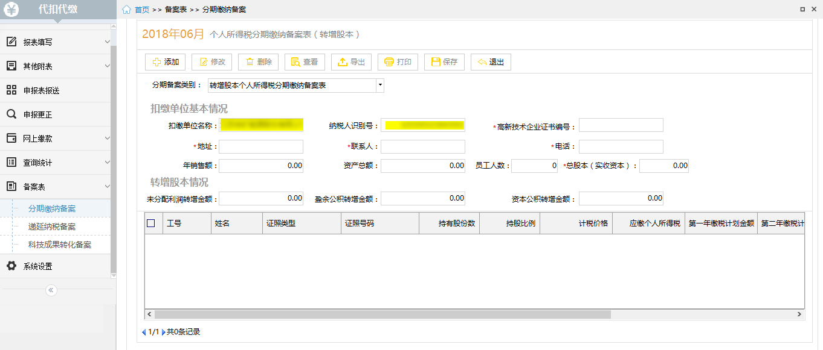
图：8.1-6
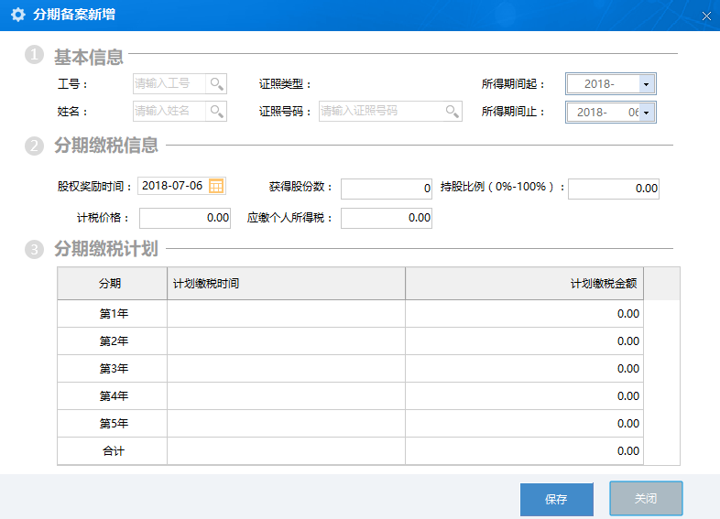
图：8.1-7
- 【高新技术企业证书编号】：填写高新技术企业认定部门核发的有效期内的高新技术企业证书编号。
- 【年销售额】：填写企业上一个会计年度的主营业务收入。
- 【资产总额】、员工人数】、总股本（实收资本）】：填写企业转增股本当月相关数据。
- 【转增股本情况】：填写企业转增股本的相关情况。
- 【计税金额】：计税金额=（未分配利润转增金额＋盈余公积转增金额＋资本公积转增金额）×持股比例。
- 【应缴个人所得税】：应缴个人所得税=计税金额×20%。
- 【计划缴税时间】：按年度填写每一年度计划缴税的截止月份。
- 【计划缴税金额】：填写每一年度计划分期缴纳的个人所得税金额

递延纳税备案
符合《财政部 国家税务总局关于完善股权激励和技术入股有关所得税政策的通知》（财税〔2016〕101号）、《国家税务总局关于做好股权激励和技术入股所得税政策贯彻落实工作的通知》（税总函〔2016〕496号）、《国家税务总局关于股权激励和技术入股所得税征管问题的公告》（国家税务总局公告〔2016〕62号）规定条件的单位和纳税人，需要办理递延纳税备案，应于股票（权）期权行权、限制性股票解禁、股权奖励获得之次月15日内，填报备案表向主管税务机关报送备案，上市公司人员获得股权激励或奖励，符合上述规定，需要申请延期纳税的，应自股票期权行权、限制性股票解禁、股权奖励获得之次月15日内，向主管税务机关报送《上市公司股权激励个人所得税延期纳税备案表》；个人因非上市公司实施股权激励或以技术成果投资入股取得的股票（权），实行递延纳税期间，扣缴义务人应于每个纳税年度终了后30日内，向主管税务机关报送《个人所得税递延纳税情况年度报告表》。

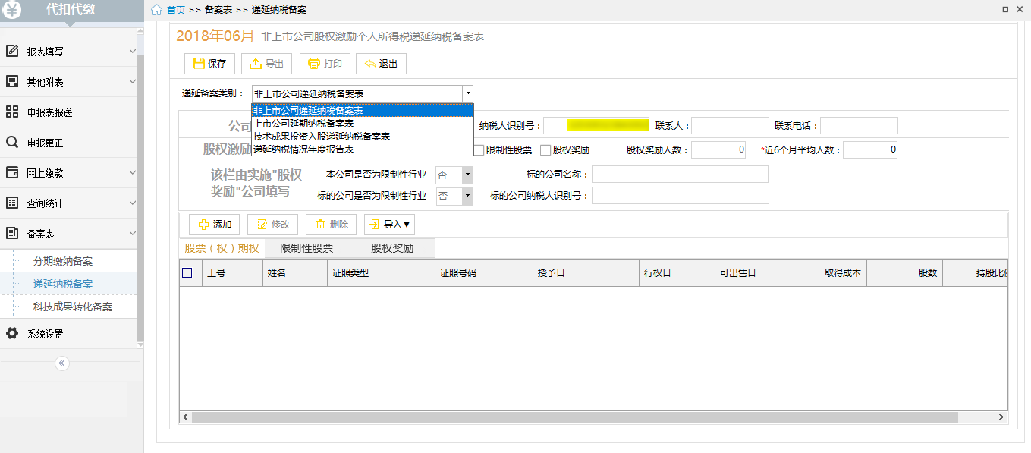
图8.1-8

非上市公司递延纳税备案表

业务简介
非上市公司授予本公司员工的股票期权、股权期权、限制性股票和股权奖励，符合规定条件的，经向主管税务机关备案，可实行递延纳税政策，即员工在取得股权激励时可暂不纳税，递延至转让该股权时纳税。
非上市公司实施符合条件的股权激励，个人选择递延纳税的，非上市公司应于股票（权）期权行权、限制性股票解禁、股权奖励获得之次月15日内，向主管税务机关报送《非上市公司股权激励个人所得税递延纳税备案表》。

相关项业务含义
用户在【递延备案类别】中选择“非上市公司递延纳税备案表”，即展现图8.1-9，输入公司基本情况和股权激励基本情况，点击【添加】按钮输入该扣缴单位的递延纳税备案信息，展现图8.1-10；
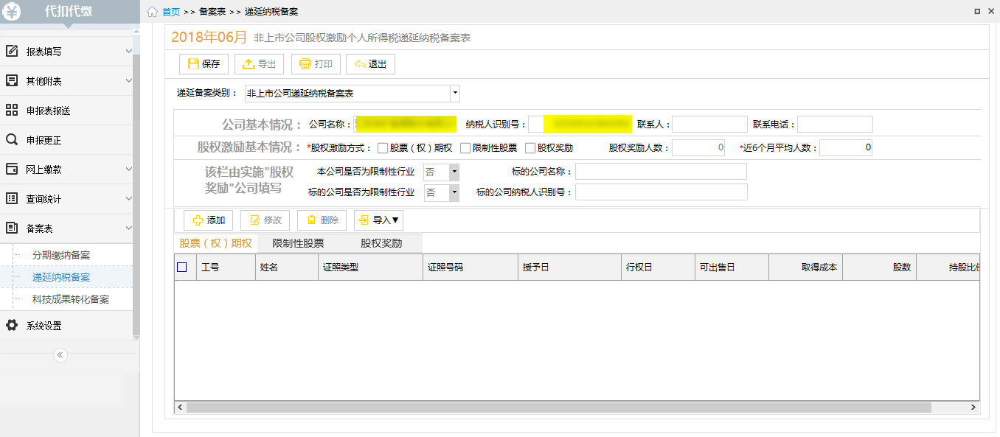
图8.1-9
（一）公司基本情况
- 【公司名称】：填写实施股权激励的非上市公司法定名称全称。
- 【纳税人识别号】：填写纳税人识别号或统一社会信用代码。
- 【联系人】、【联系电话】：填写非上市公司负责办理股权激励及相关涉税事项人员的相关情况。
（二）股权激励基本情况
- 【股权激励形式】：根据实施股权激励的形式勾选。
- 【股权激励人数】：填写股权激励计划中被激励对象的总人数。
- 【近6个月平均人数】：填写股票（权）期权行权、限制性股票解禁、股权奖励获得之上月起向前6个月“工资、薪金所得”项目全员全额扣缴明细申报的平均人数。如，某公司实施一批股票期权并于2017年1月行权，则按照该公司2016年7月、8月、9月、10月、11月、12月“工资、薪金所得”项目全员全额扣缴明细申报的平均人数计算。计算结果按四舍五入取整。
- 【实施股权奖励公司填写栏】：填写实施股权奖励企业的有关情况。
【本公司是否为限制性行业】：实施股权奖励公司根据本公司上一纳税年度主营业务收入占比最高的行业，确定是否属于《财政部 国家税务总局关于完善股权激励和技术入股有关所得税政策的通知》（财税〔2016〕101号）附件《股权奖励税收优惠政策限制性行业目录》所列行业。属于所列行业选“是”，不属于所列行业选“否”。
- 【标的公司名称】、【标的公司是否为限制性行业】、【标的公司纳税人识别号】：以技术成果投资入股到其他境内居民企业所取得的股权实施股权奖励的，填写本栏。以本公司股权为股权奖励标的，无须填报本栏。
①标的公司名称：以其他境内居民企业股权实施股权奖励的，填写用以实施股权奖励的股权标的公司法定名称全称。
②标的公司纳税人识别号：以其他境内居民企业股权实施股权奖励的，填写用以实施股权奖励的股权标的公司的纳税人识别号或统一社会信用代码。
③标的公司是否限制性行业：以其他境内居民企业股权实施股权奖励的，根据标的公司上一纳税年度主营业务收入占比最高的行业，确定是否属于《财政部 国家税务总局关于完善股权激励和技术入股有关所得税政策的通知》（财税〔2016〕101号）附件《股权奖励税收优惠政策限制性行业目录》所列行业。属于所列行业选“是”，不属于所列行业选“否”。
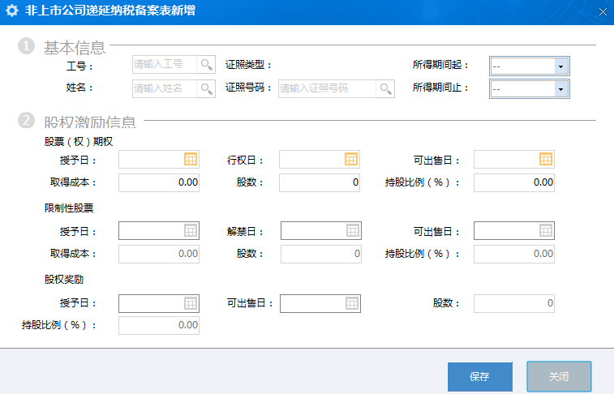
图8.1-10
- 【姓名】：填写纳税人姓名。中国境内无住所个人，其姓名应当用中、外文同时填写。
- 【身份证照类型】：填写能识别纳税人唯一身份的身份证、军官证、士兵证、护照、港澳居民来往内地通行证、台湾居民来往大陆通行证等有效证照名称。
- 【身份证照号码】：填写能识别纳税人唯一身份的号码。
- 【股票（权）期权栏】：以股票（权）期权形式实施激励的企业填写本栏。没有则不填。
①授予日：填写股票（权）期权计划中，授予被激励对象股票（权）期权的实际日期。
②行权日：填写根据股票（权）期权计划，行权购买股票（权）的实际日期。
③可出售日：填写根据股票（权）期权计划，股票（权）期权同时满足自授予日起持有满3年、且自行权日起持有满1年条件后，实际可以对外出售的日期。
④取得成本：填写被激励对象股票（权）期权行权时，按行权价实际出资的金额。
⑤股数、持股比例：填写被激励对象实际取得的股数以及对应的持股比例。若非上市公司因公司注册类型限制，难以用股数体现被激励对象股权激励权益的，可只填写持股比例，持股比例按照保留小数点后两位填写。
- 【限制性股票栏】：以限制性股票形式实施激励的企业填写本栏。没有则不填。
①授予日：填写限制性股票计划中，授予被激励对象限制性股票的实际日期。
②解禁日：填写根据限制性股票计划，被激励对象取得限制性股票达到规定条件而解除出售限制的具体日期。
③可出售日：填写根据限制性股票计划，限制性股票同时满足自授予日起持有满3年、且解禁后持有满1年条件后，实际可以对外出售的日期。
④取得成本：填写被激励对象取得限制性股票时的实际出资金额。
⑤股数、持股比例：填写被激励对象实际取得的股数以及对应的持股比例。若非上市公司因公司注册类型限制，难以用股数体现被激励对象股权激励权益的，可只填写持股比例，持股比例按照保留小数点后两位填写。
- 【股权奖励栏】：以股权奖励形式实施激励的企业填写本栏。没有则不填。
①授予日：填写授予被激励对象股权奖励的实际日期。
②可出售日：填写根据股权奖励计划，自获得奖励之日起持有满3年后，实际可以对外出售的日期。
③股数、持股比例：填写被激励对象实际取得的股数以及对应的持股比例。若非上市公司因公司注册类型限制，难以用股数体现被激励对象股权激励权益的，可只填写持股比例，持股比例按照保留小数点后两位填写。

上市公司延期纳税备案表

业务简介
上市公司实施股权激励，个人选择在不超过12个月期限内缴税的，上市公司应自股票期权行权、限制性股票解禁、股权奖励获得之次月15日内，向主管税务机关报送《上市公司股权激励个人所得税延期纳税备案表》。

相关项业务含义
用户在【递延备案类别】中选择“上市公司递延纳税备案表”，即展现图8.1-11，输入公司基本情况和股权激励方式，点击【添加】按钮输入该扣缴单位的递延纳税备案信息，展现图8.1-12；
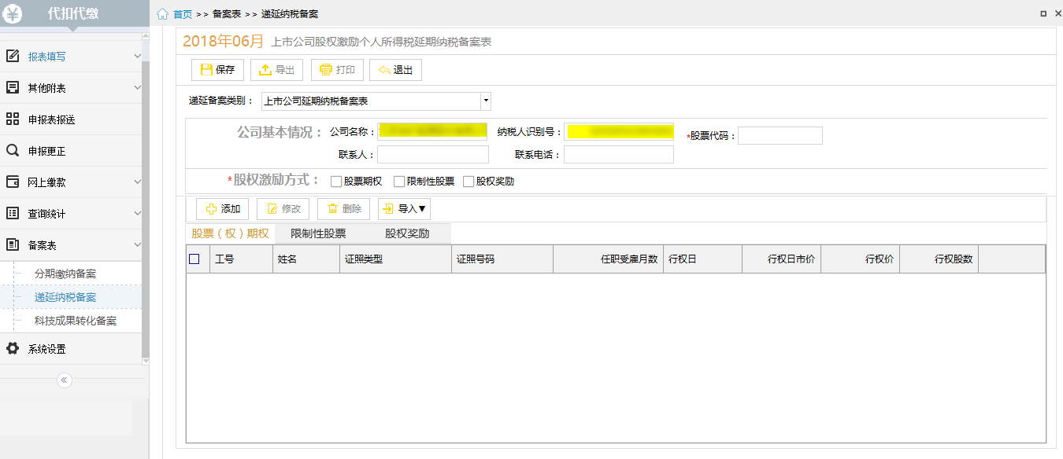
图8.1-11
（一）公司基本情况
- 【公司名称】：填写实施股权激励的上市公司法定名称全称。
- 【纳税人识别号】：填写纳税人识别号或统一社会信用代码。
- 【联系人】、【联系电话】：填写上市公司负责办理股权激励及相关涉税事项人员的相关情况。
（二）股权激励基本情况
- 【股权激励形式】：根据实施股权激励的形式勾选。
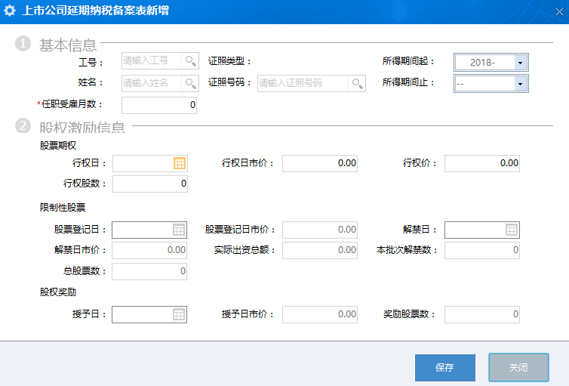
图8.1-12
- 【姓名】：填写纳税人姓名。中国境内无住所个人，其姓名应当用中、外文同时填写。
- 【身份证照类型】：填写能识别纳税人唯一身份的身份证、军官证、士兵证、护照、港澳居民来往内地通行证、台湾居民来往大陆通行证等有效证照名称。
- 【身份证照号码】：填写能识别纳税人唯一身份的号码。
- 【任职受雇月数】：填写被激励对象在本公司实际任职受雇月份数。
- 【股票期权栏】：以股票期权形式实施激励的企业填写本栏。没有则不填。
①行权日：填写根据股票期权计划，行权购买股票的实际日期。
②行权日市价：填写被激励对象所持股票行权购买日的收盘价。
③行权价：填写被激励对象股票期权行权时，实际出资的每股金额。
④行权股数：填写被激励对象本次行权取得的股票数量。
- 【限制性股票栏】：以限制性股票形式实施激励的企业填写本栏。没有则不填。
①股票登记日：填写被激励对象取得的限制性股票在中国登记结算公司进行股票登记的日期。
②股票登记日市价：填写股票登记日的收盘价。
③解禁日：填写根据限制性股票计划，被激励对象取得限制性股票达到规定条件而解除出售限制的具体日期。
④解禁日市价：填写股票解禁日的收盘价。
⑤实际出资总额：填写被激励对象为获取限制性股票实际支付资金数额。
⑥本批次解禁数：填写本次股票解禁的股数。
⑦总股票数：填写被激励对象获取的限制性股票总数。
- 【股权奖励栏】：以股权奖励形式实施激励的企业填写本栏。没有则不填。
①授予日：填写授予被激励对象获得股票的实际日期。
②授予日市价：填写股票授予日的收盘价。
③奖励股票数：填写被激励对象获取的股票总数。

技术成果投资入股递延纳税备案表

业务简介
本表适用于个人以技术成果投资入股境内非上市公司并选择递延纳税的，被投资公司向主管税务机关办理相关个人所得税递延纳税备案事宜时填报。企业应于被投资公司取得技术成果并支付股权之次月15日内报送。

相关项业务含义
用户在【递延备案类别】中选择“技术成果投资入股递延纳税备案表”，即展现图8.1-13，输入被投资单位基本情况、技术成果基本情况和技术成果投资入股情况，点击【添加】按钮输入该扣缴单位的递延纳税备案信息，展现图8.1-14；

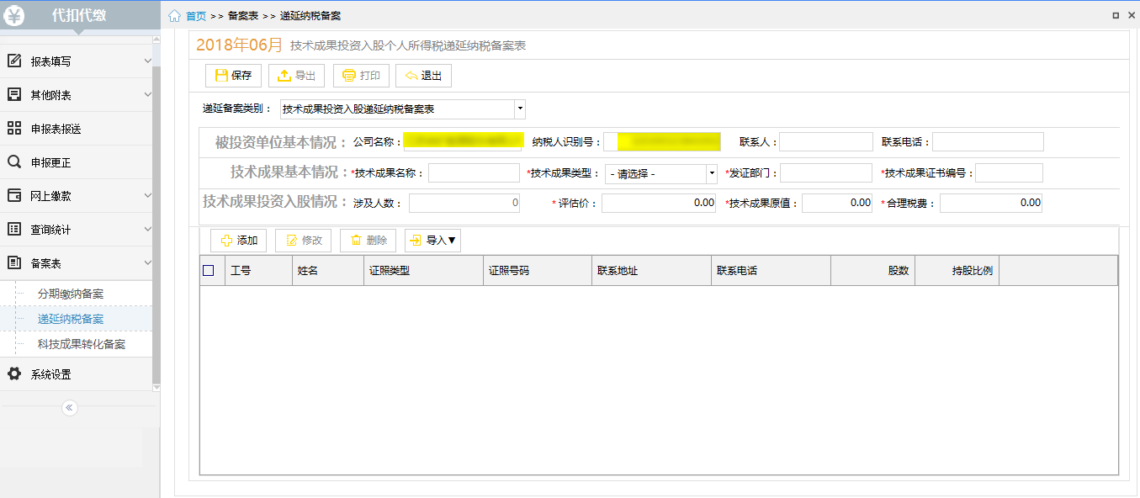
图8.1-13
（一）被投资公司基本情况
- 【公司名称】：填写接受技术成果投资入股的公司名称全称。
- 【纳税人识别号】：填写纳税人识别号或统一社会信用代码。
- 【联系人】、【联系电话】：填写接受技术成果投资入股公司负责办理个人所得税递延纳税备案人员的相关情况。
（二）技术成果基本情况
- 【技术成果名称】：填写技术成果的标准名称。
- 【技术成果类型】：是指《财政部 国家税务总局关于完善股权激励和技术入股有关所得税政策的通知》（财税〔2016〕101号）规定的专利技术（含国防专利）、计算机软件著作权、集成电路布图设计专有权、植物新品种权、生物医药新品种，以及科技部、财政部、国家税务总局确定的其他技术成果。
- 【发证部门】：填写颁发技术成果证书的部门全称。
- 【技术成果证书编号】：填写技术成果证书上的编号。
（三）技术成果投资入股情况
- 【涉及人数】：填写技术成果投资协议中以该项技术成果投资入股的人数。
- 【评估价（协议价）】：填写技术成果投资入股按照协议确定的公允价值。
- 【技术成果原值】：填写个人发明或取得该项技术成果过程中实际发生的支出。
- 【合理税费】：填写个人以技术成果投资入股过程中按规定实际支付的有关税费。

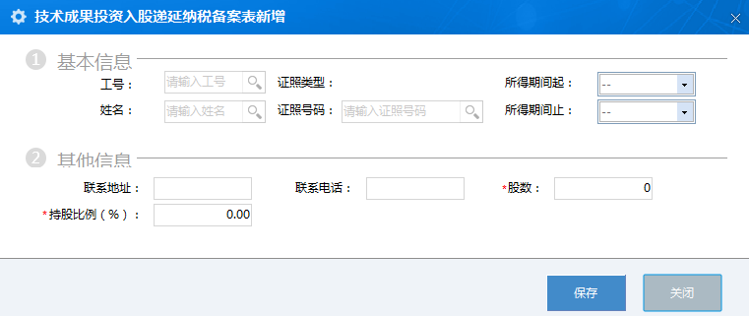
图8.1-14
- 【姓名】：填写技术成果投资入股个人的姓名，中国境内无住所个人，其姓名应当用中、外文同时填写。
- 【身份证照类型】：填写能识别技术成果投资入股个人的唯一身份的身份证、军官证、士兵证、护照、港澳居民来往内地通行证、台湾居民来往大陆通行证等有效证照名称。
- 【身份证照号码】：填写能识别技术成果投资入股个人的唯一身份的号码。
- 【联系地址和联系电话】：填写技术成果投资入股个人的有效联系地址和常用联系电话。
- 【股数】：填写个人因技术成果投资入股获得的股票（权）数。
- 【持股比例】：按照保留小数点后两位填写。

递延纳税情况年度报告表

业务简介
本表适用于实施符合条件股权激励的非上市公司和取得个人技术成果的境内公司，在递延纳税期间向主管税务机关报告个人相关股权持有和转让情况。
实施股权激励的非上市公司和取得个人技术成果的境内公司，应于每个纳税年度终了30日内报送本表。

相关项业务含义
用户在【递延备案类别】中选择“递延纳税情况年度报告表”，即展现图8.1-15，输入公司基本情况及股权激励方式，点击【添加】按钮输入该扣缴单位的递延纳税情况年度报告表信息，展现图8.1-16；

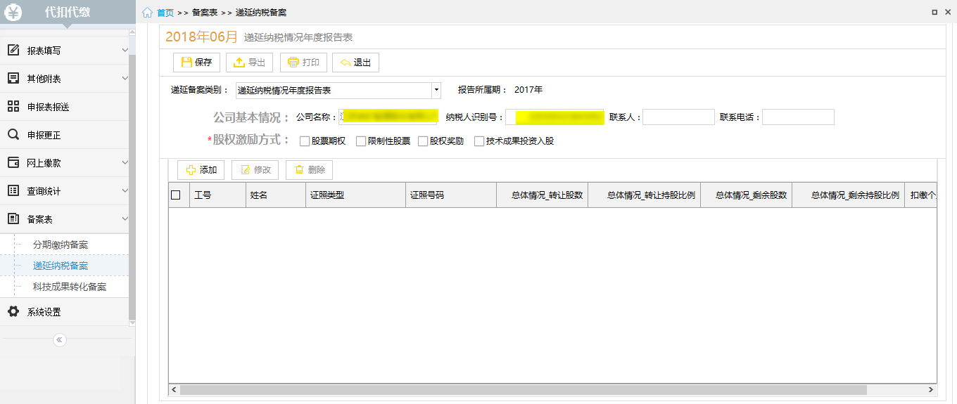
图8.1-15
（一）公司基本情况
- 【公司名称】：填写实施股权激励的非上市公司，或者取得个人技术成果的境内公司的法定名称全称。
- 【纳税人识别号】：填写纳税人识别号或统一社会信用代码。
- 【联系人】、【联系电话】：填写负责办理股权激励或技术成果投资入股相关涉税事项人员的相关情况。
（二）递延纳税有关情况
- 【递延纳税股票（权）形式】：根据递延纳税的股票（权）形式勾选。
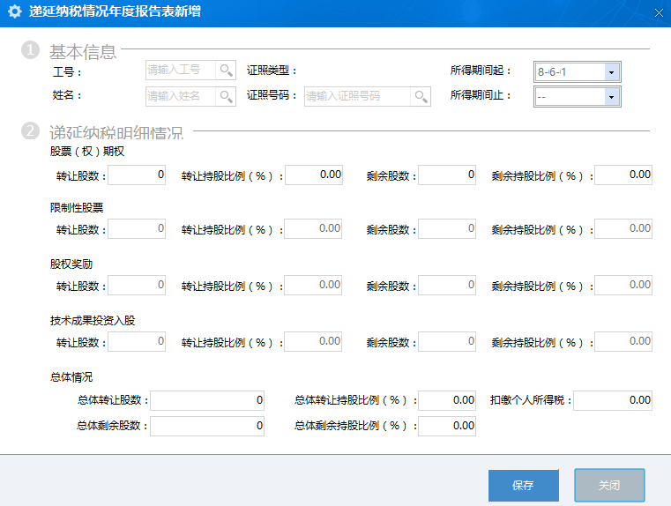
图8.1-16
- 【姓名】：填写纳税人姓名。中国境内无住所个人，其姓名应当用中、外文同时填写。
- 【身份证照类型】：填写能识别纳税人唯一身份的身份证、军官证、士兵证、护照、港澳居民来往内地通行证、台湾居民来往大陆通行证等有效证照名称。
- 【身份证照号码】：填写能识别纳税人唯一身份的号码。
- 【总体情况】、【股票（权）期权】、【限制性股票】、【股权奖励】、【技术成果投资入股】栏：填写个人转让和剩余享受递延纳税优惠的股票（权）相关情况。
①股数、持股比例：填写个人实际转让或剩余的享受递延纳税优惠的股票（权）数以及对应的持股比例。若非上市公司因公司注册类型限制，难以用股票（权）数体现个人相关权益的，可只填列持股比例，持股比例按照保留小数点后两位填写。
②扣缴个人所得税：填写个人转让递延纳税的股权，扣缴义务人实际扣缴的个人所得税。

科技成果转化备案

业务简介
将职务科技成果转化为股份、投资比例的科研机构、高等院校或者获奖人员向主管税务机关办理暂不征收个人所得税备案。

相关项业务含义
用户选择“科技成果转化备案”，即展现图8.1-17，选择【添加】按钮，输入奖励单位基本情况、奖励人员基本情况和科技成果基本情况，展现图8.1-16；
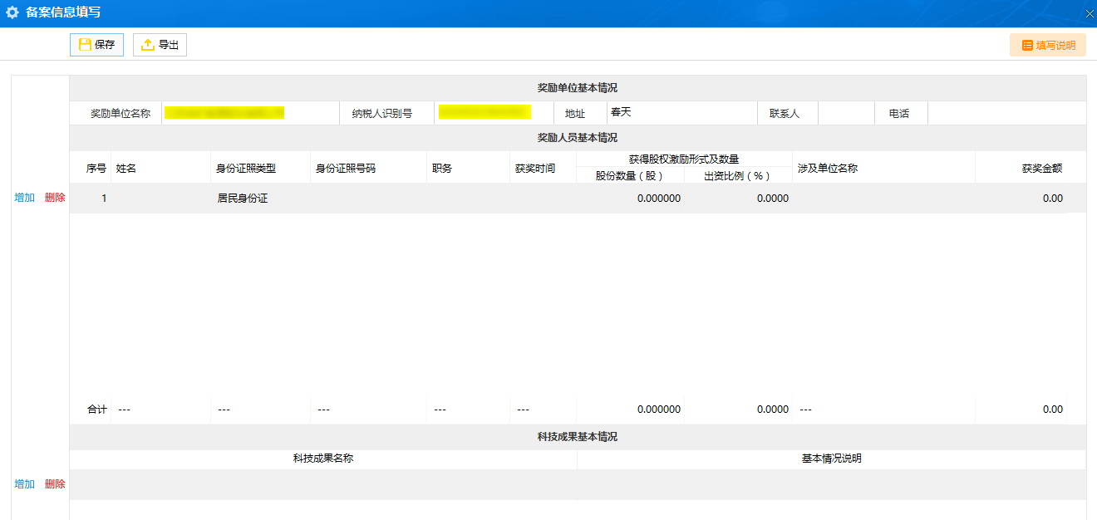
图8.1-17

系统设置
可以在这里进行系统管理、单位管理、申报管理。

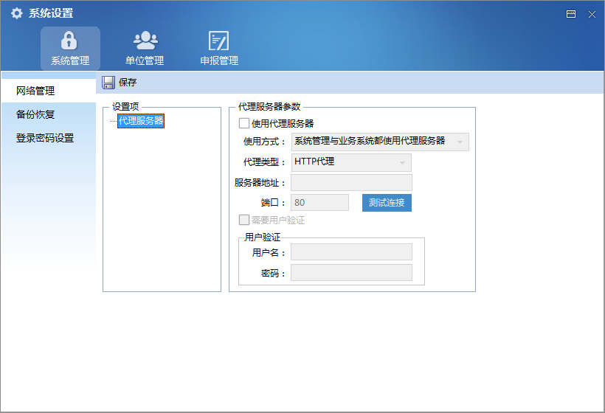
图：9.1-1

系统管理
代理服务器的设置、手动/自动备份功能、登录密码设置

单位管理
办税员信息的查看和修改、单位信息的查看和修改。

申报管理
办税信息的下载功能、申报安全类型的设置、申报模式的设置。

企业管理
用户可以在本模块进行新增企业、删除企业以及切换企业的操作。
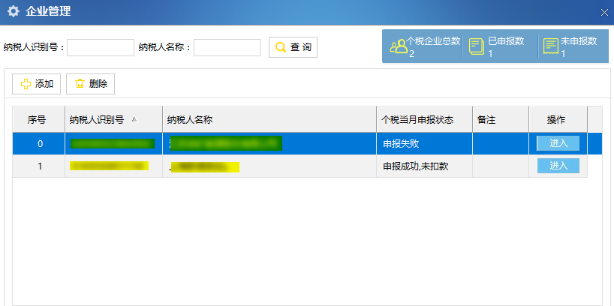
图10-1

